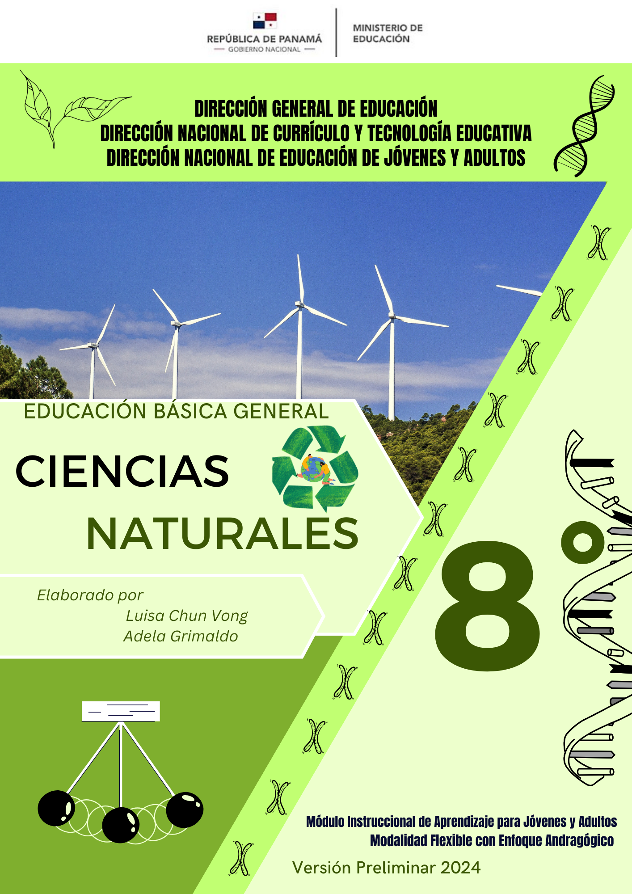
AUTORIDADES

S. E. Maruja Gorday de Villalobos
Ministra de Educación

S. E. Ariel Rodríguez Gil
Viceministro Académico

S. E. Rosa Argüelles
Viceministra Administrativa

S. E. Ricardo Sánchez
Viceministro de Infraestructura

Guillermo Alegría Zúñiga
Director General de Educación

Carmen Heredia Reyes
Directora Nacional de Currículo y Tecnología Educativa

Sonia Castro de Suárez
Directora Nacional de Educación de Jóvenes y Adultos

Gina Garcés
Directora Nacional de Evaluación Educativa

MENSAJE

Toda la naturaleza es un anhelo de servicio: Sirve la nube, sirve el viento, sirve el surco. Donde haya un árbol que plantar, plántalo tú; donde haya un error que enmendar, enmiéndalo tú; donde haya un esfuerzo que todos esquivan, acéptalo tú.
Respetados participantes, es el momento propicio para elevar nuestro agradecimiento a Dios Todopoderoso, por concedernos salud, bienestar, paz, armonía y permanecer junto a nuestra familia; por regalarnos el don de la vida, por las nuevas oportunidades y, especialmente, por permitirnos ser parte importante en la construcción, proceso, validación de instrumentos, que facilitan la orientación y aprendizaje de una población muy especial para el desarrollo social de nuestro país; hacemos referencia a los padres de familia y miembros de las comunidades que aprenden en los distintos escenarios a nivel nacional.
Esos instrumentos mencionados en el párrafo anterior hacen alusión a los módulos instruccionales, que ofrece alternativas andragógicas como facilitar el proceso de orientación-aprendizaje en las diferentes asignaturas del currículo, que esta guía sea llena de optimismo, profesionalismo, responsabilidad, respeto y motivación; de modo, que el aprendizaje sea accesible, motivador, pertinente, significativo, práctico y funcional para su formación.
Ahora bien, con la finalidad de brindarle un seguimiento y monitoreo a los avances curriculares y a la mediación andragógica, en atención a las doce semanas del trimestre que permiten la promoción del bloque de asignaturas, según los planes de estudio vigentes; se realizará la validación de los contenidos durante el segundo y tercer trimestre. De igual manera, se continuará con la edición de los ajustes pertinentes, producto de las sugerencias que expongan los facilitadores, instructores y promotores de los programas que coordina la Dirección Nacional de Educación de Jóvenes y Adultos. La trocha queda abierta a sus sugerencias.
Gracias por su valiosa decisión de continuar y finalizar su trayectoria educativa.

Gracias.
Sonia Castro de Suárez
Directora Nacional de Educación de Jóvenes y Adultos

CIENCIAS NATURALES 8°
Índice de Contenidos
PRESENTACIÓN v
ESTRUCTURA GENERAL DEL MÓDULO DE AUTOAPRENDIZAJE vi

ÁREA 1: LOS SERES VIVOS Y SUS FUNCIONES 14

TEMA 1. Estructura y función del tejido sanguíneo 14
TEMA 2. Sistema inmunológico 19
Tema 3. La Reproducción. Características. Sistema reproductor masculino y femenino. 24
Tema 4. Salud sexual y reproductiva 31

ÁREA 2: LOS SERES VIVOS Y SU AMBIENTE 35

TEMA 5. La Biósfera. 35

ÁREA 3: LA MATERIA Y LA ENERGÍA Y SUS INTERACCIONES Y CAMBIOS EN LA NATURALEZA. 40

TEMA 6. La materia. Cambios físicos y químicos 40

ÁREA 4: EL PLANETA TIERRA Y EL UNIVERSO 47

TEMA 7. El eje terrestre y su efecto en las condiciones del planeta. 47

GLOSARIO 50
BIBLIOGRAFÍA 52
INFOGRAFÍA 53
CONTRATO DE APRENDIZAJE 58

PRESENTACIÓN
Estimado participante, bienvenido a una emocionante aventura en el estudio de las disciplinas científicas que nos llevan a saber más sobre la naturaleza. Dicha ciencia nos ayuda a entender los aspectos físicos de la realidad. Las ciencias naturales pueden ser divertidas y emocionantes, pero también son una ciencia muy útil y práctica.
Las ciencias naturales engloban a diversas disciplinas que estudian la naturaleza mediante el método científico, que consta de observación, razonamiento y experimentación, de forma de generar hipótesis que se prueban para establecer principios y leyes.
Entre estas subáreas de la ciencia, se encuentran las que conciernen a la energía y la materia, y cómo se transforman o relacionan entre sí, como la biología, la química o la física.
En este tema conoceremos un poco sobre las aplicaciones de la CIENCIAS NATURALES para que comprendas su importancia. En este módulo instruccional de ciencias naturales de 8° se presentan las siguientes áreas de estudio con sus respectivos objetivos:
Área 1: Los seres vivos y sus funciones
Área 2: Los seres vivos y su ambiente
Área 3: La materia y la energía y sus interacciones y cambios en la naturaleza
Área 4: El planeta tierra y el universo.

Al finalizar este módulo debe tener las siguientes competencias:
Describir la función de los tejidos sanguíneos y conocer las barreras de protección del cuerpo.
Identificar las características propias de cada órgano reproductor
Distinguir las diferentes sustancias causantes de los cambios en el cuerpo humano.
Conocer los diferentes ecosistemas y conocer sus características.
Entender el significado de la materia y conocer sus propiedades y cambios que presenta.
Conocer las características propias de nuestro planeta debido a la inclinación del eje terrestre y sus efectos para la vida.

Espero que lo expuesto, en este MÓDULO, te sirva para animarte más al estudio de las ciencias naturales, al observar cómo ésta se relaciona con nuestro diario vivir. Es nuestro interés que el estudio, de este tema, te sea agradable y de buen provecho.
Los exhortamos a desarrollar este módulo con interés y entusiasmo para aumentar su acervo académico y cultural.

Objetivos:
Describir de forma escrita la importancia del sistema sanguíneo y su relación con el sistema inmunológico en nuestro cuerpo.
Valorar la importancia de la sexualidad humana, como fundamento para la preservación de las especies, la diversidad de individuos y de una actitud responsable ante la realidad social existente.
Proponer, desarrollar y evaluar proyectos que identifiquen los componentes que tienen que ver con los ecosistemas terrestres y acuáticos, tomando en cuenta la intervención del hombre.
Evaluar y valorar la relación entre el movimiento de las partículas, la energía y las transformaciones que ocurren en la materia.

Ahora que conoce los objetivos que debe cumplir con este tema, le sugiero para su mejor aprendizaje lo siguiente:
Leer con cuidado el material y plantearse usted mismo preguntas pertinentes. Lea el material otra vez, tome notas y haga una lista de los puntos clave.
Relacione los puntos clave unos con otros y compare sus similitudes y diferencias. Resuelva las actividades que se incluyen.
Familiaricese con todos los tipos de actividades.
“Nunca consideres el estudio como una obligación, sino como una oportunidad para penetrar en el bello y maravilloso mundo del saber” Albert Einstein

ESTRUCTURA GENERAL DEL MÓDULO DE AUTOAPRENDIZAJE

El Módulo que tienes en tus manos es un instrumento de apoyo para tu auto aprendizaje y en él se detallan los materiales de estudio, de tal manera que puedas como participante administrar los contenidos y actividades de aprendizaje que encontrarás en el mismo sin la ayuda de un tutor. A continuación, te describo:

 | 1. Saberes previos (diagnósticos)
  
 | Es un puente de conocimiento entre lo que sabes y lo nuevo que vas a aprender, para lograr nuevos aprendizajes y reforzar otros
 | 2. Aprendizajes fundamentales (contenidos)
 | Los contenidos son temas breves y sencillos que se desarrollan en el módulo para lograr aprendizajes significativos.
  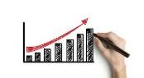
 | 3. Experiencias de aprendizajes (actividades)
 | Son un cúmulo de experiencias que se le ofrecen después de cada tema o contenido estudiado y le llevarán a aplicar lo aprendido.
 | 4. Los textos paralelos
 | Son espacios donde podrá hacer sus reflexiones, anotaciones u observaciones sobre el tema estudiado.
  
 | 5. Evaluación Andragógica
 | Autoevaluación (10%): Recoge la evaluación personal del trabajo que realizó.
 | Coevaluación (10%): Evaluación entre participantes.
 | Hetera evaluación/Unidireccional (80%): valoración del facilitador de tu esfuerzo.
 | 6. Consignas de aprendizaje
 | Recogen los objetivos planteados en la asignatura y se relacionan con las actividades y experiencias de aprendizaje. Ejemplos:
 | “Felicitaciones por su gran esfuerzo”
 | “Enhorabuena ¡logró el objetivo!”

DIRECCIÓN NACIONAL DE EDUCACIÓN DE JÓVENES Y ADULTOS
Guía de estudio y aprendizaje de EDJA

Guía N°: _1_ Periodo de_______________ a ________________________
Grado: _8° Asignatura: ___________________________
Facilitador _________________________
Indicaciones generales:

Esta es una nueva e histórica experiencia de participar en las modalidades flexibles de la educación de jóvenes y adultos, por ello, te invitamos a leer con detenimiento esta guía, pues, tendrás la oportunidad de conocer los contenidos, actividades, recursos, tipos de evaluación y las fechas (tiempos indicados para su desarrollo). Te exhorto a poner el esfuerzo apropiado, para el éxito de la misma. Es importante la concentración que te permita trabajar sin distracciones, ya que requiere de una reflexión profunda para potenciar las mejores prácticas mediante el trabajo colaborativo que, hoy por hoy, se requiere en las modalidades flexibles. Para ello, realizarán actividades integradoras y correlacionadas para el logro de aprendizajes significativos.

Indicaciones de la guía de estudio:
Área 1: Los seres vivos y sus funciones

Aprendizaje basado en la Autoevaluación, Autoformación (correlación con diversas asignaturas)
- Estudiarán la información suministrada en el módulo acerca de la estructura y función de los tejidos sanguíneos, donde también podrán investigar, por cuenta propia, otras fuentes relacionadas al tema y desarrollarán las asignaciones planteadas en el módulo.
- Aprenderán información suministrada en el módulo acerca del sistema inmunológico, donde también podrán investigar, por cuenta propia, otras fuentes relacionadas al tema y desarrollarán las asignaciones planteadas en el módulo.
- Asimilarán los temas suministrados acerca de la reproducción, sus características, el sistema reproductor masculino y femenino, donde distinguirán sus diferencias y características.

Objetivo de aprendizaje:
- Describe, de forma oral y escrita, la importancia del sistema sanguíneo y su relación con el sistema inmunológico en nuestro cuerpo.
- Reconoce la importancia del sistema sanguíneo, su relación con el sistema inmunológico en nuestro cuerpo y su accionar ante una enfermedad.
- Valora la importancia de la sexualidad humana como fundamento para la preservación de la especie, la diversidad de individuos y de una actitud responsable ante la realidad social existente.

Indicadores de logro:
- Describe, de manera oral y escrita, las diferentes estructuras del sistema sanguíneo.
- Relaciona de manera oral y gráfica, la función de los diferentes componentes del sistema sanguíneo e inmunológico con la manera como nuestro cuerpo se defiende ante las enfermedades.
- Identifica, de forma oral o escrita, las características propias de cada sexo en cuanto a los cambios en el cuerpo, conducta, gustos y formas de pensar.
- Selecciona información correcta, para entender las características y funciones propias de los órganos sexuales.

Área 1: Los seres vivos y sus funciones. Periodo: 6 semanas
Temas: Estructura y función del tejido sanguíneo. Sistema inmunológico. La Reproducción. Características. Sistema reproductor masculino y femenino.
Contenido | Experiencias de aprendizaje | Recursos | Evaluación | Fechas | *Horarios: Tutorías Presenciales, Sincrónicas, Asincrónicas
1. Estructura y función de los tejidos sanguíneos.  2. Sistema inmunológico.  3. La Reproducción. Características. Sistema reproductor masculino y femenino.  4. Salud sexual y reproductiva. | - Desarrolla un vocabulario.  - Realiza un cuadro sinóptico sobre las células sanguíneas y sus funciones.  - Investiga sobre las enfermedades que puede sufrir el sistema inmunológico y escribe una definición corta completando un cuadro sinóptico.  - Explica las diferencias entre:  •Inmunidad innata y adquirida  •Sueros y vacunas.  -Realiza una sopa de letras.  -Investiga las enfermedades de contagio producidas por virus. | Cuaderno o libreta de espiral (apuntes, investigaciones).  Textos  Bolígrafo  Diccionario biológico  Hojas blancas  Lápices de colores.  Enciclopedias  Internet.  Módulos | Inicial:  Conocimientos previos establecidos en el módulo (Cualitativo).  Intermedia:  Reforzar conceptos sobre la estructura y función de los tejidos sanguíneos. (cualitativo).  Final Sumativa:  Completa un cuadro con las diferencias entre célula animal y vegetal.  Realiza ejercicio corto. (cuantitativo – Rúbrica).  Autoevaluación:  Rúbrica de cumplimiento con cronograma de actividades y cualidades estudiantiles.  Coevaluación:  Evaluación en pares basada en rúbrica.  Unidireccional:  Cuadro comparativo  Ejercicio corto. | Semana 1  Semana 2  Semana 3  Semana 4  Semana 5  Semana 6

Justificación (instrucciones para el uso de la guía). Con la ayuda del módulo y la orientación del Facilitador el participante debe estar en capacidad de desarrollar el Temario presentado en la guía; cualquier duda o inquietud debe presentarla al Facilitador.

Bibliografía: Diccionario Biológico, Biología: Otto Towle, 1992., Enciclopedia Barsa, Quillet., INTERNET, La Ciencias Nos Ayuda: Eneida Quezada de Walton, Descubrir Panamá Editorial Norma, Ciencias Naturales de Editorial Santillana.
Área 2: Los seres vivos y su ambiente

Aprendizaje basado en la Autoevaluación, Autoformación (correlación con diversas asignaturas)
- Estudiarán la información suministrada en el módulo, acerca de la biósfera, investigarán por cuenta propia otras fuentes relacionadas al tema y desarrollarán las asignaciones planteadas en el módulo.

Objetivo de aprendizaje:
- Propone, desarrolla y evalúa proyectos que identifiquen los componentes que tienen que ver con los ecosistemas terrestres y acuáticos, tomando en cuenta la intervención del hombre.

Indicadores de logro:
- Distingue, entre varios ecosistemas, los medios acuáticos por sus características y las especies que lo conforman.

Área 2: _ Los seres vivos y su ambiente_ Periodo: __2 semanas___
Temas: La Biósfera.

Justificación (instrucciones para el uso de la guía). Con la ayuda del módulo y la orientación del Facilitador el participante debe estar en capacidad de desarrollar el Temario presentado en la guía; cualquier duda o inquietud debe presentarla al Facilitador.
Contenido | Experiencias de aprendizaje | Recursos | Evaluación | Fechas | *Horarios: Tutorías Presenciales, Sincrónicas, Asincrónicas
1.La Biósfera | Investigar y desarrollar un vocabulario | - Cuaderno o libreta de espiral (apuntes, investigaciones).  - Textos  - Bolígrafo  - Diccionario biológico  - Hojas blancas  - Lápices de colores.  - Enciclopedias  - Internet.  - Módulos | Inicial:  - Conocimientos previos establecidos en el módulo (Cualitativo).  Intermedia:  - Reforzar conceptos sobre los ecosistemas acuáticos y terrestre. (cualitativo).  Final Sumativa:  - Realiza un collage en grupo con las especies representativas de cada zona Biogeográficas y lo expone. (cuantitativo – Rúbrica).  Autoevaluación:  - Rúbrica de cumplimiento con cronograma de actividades y cualidades estudiantiles.  Coevaluación:  - Evaluación en pares basada en rúbrica.  Unidireccional:  - Collage y exposición. | Semana 7  Semana 8

Bibliografía: ACOSTA, Jorge A. Ciencias 1,2,3. La Ciencias Nos Educa. Editora Escolar S.A. 1998. MATTAR, Salim y colaboradores. Ciencias 9. Exploremos la Naturaleza. Editado por Prentice Hall de Colombia. 1997. MENDIETA, Jeemmy y colaboradores. Ciencias 7. Exploremos la Naturaleza. Editado por Prentice Hall de Colombia. 1996. MORALES, Elsa María. Ciencias 1, 2,3. Editorial Santillana. Costa Rica. 1996. PEDROZO, Julio A. y colaboradores. Ciencias 6. Exploremos la Naturaleza. SERRANO V., Gladys E. y colaboradores. Ciencias Naturales. Susaeta Ediciones, S.A. Panamá.

Área 3: La materia y la energía y sus interacciones y cambios en la naturaleza

Aprendizaje basado en la Autoevaluación, Autoformación (correlación con diversas asignaturas)

- Investigarán e indagarán acerca de las propiedades de la materia y los cambios físicos y químico de la misma y diferenciarán cuándo ocurre un cambio físico de uno químico.

Objetivo de aprendizaje:

- Evalúa y valora la relación entre el movimiento de las partículas, la energía y las transformaciones que ocurren en la materia.

Indicadores de logro:

- Distingue de manera verbal, la materia por sus propiedades y nombra los objetos a su alrededor al relacionarlos con sus características.
- Demuestra, mediante experiencias sencillas, a qué se debe el comportamiento de las sustancias en un cambio químico o en un cambio físico.

Área 3: __ La materia y la energía y sus interacciones y cambios en la naturaleza__

Periodo: __2 semanas___

Temas: La materia. Cambios físicos y químicos.

Justificación (instrucciones para el uso de la guía). Con la ayuda del módulo y la orientación del Facilitador el participante debe estar en capacidad de desarrollar el temario presentado en la guía; cualquier duda o inquietud debe presentarla al Facilitador.

Contenido | Experiencias de aprendizaje | Recursos | Evaluación | Fechas | *Horarios: Tutorías Presenciales, Sincrónicas, Asincrónicas
1.La materia. Cambios físicos y químicos. | Reconoce las propiedades de la materia.  Escribe las diferencias de algunas propiedades  Realiza una experiencia, anotarán y discutirán sus resultados. | Cuaderno o libreta de espiral (apuntes, investigaciones).  Textos  Bolígrafo  Diccionario biológico  Hojas blancas  Lápices de colores.  Enciclopedias  Internet.  Módulos | Inicial:  Conocimientos previos establecidos en el módulo (Cualitativo).  Intermedia:  Reforzar conceptos sobre las propiedades de la materia y los cambios físicos y químicos. (cualitativo).  Final Sumativa:  Ejercicio. (cuantitativo – Rúbrica).  Autoevaluación:  Rúbrica de cumplimiento con cronograma de actividades y cualidades estudiantiles.  Coevaluación:  Evaluación en pares basada en rúbrica.  Unidireccional:  Ejercicio corto. | Semana 9  Semana 10

Bibliografía: Diccionario Biológico, Biología: Otto Towle, 1992., Enciclopedia Barsa, Quillet., INTERNET, La Ciencias Nos Ayuda: Eneida Quezada de Walton, Descubrir Panamá Editorial Norma, Ciencias Naturales de Editorial Santillana.

Área 4: El planeta Tierra y el universo

Aprendizaje basado en la Autoevaluación, Autoformación (correlación con diversas asignaturas)

- Estudiarán la información suministrada en el módulo acerca del eje terrestre y su efecto en las condiciones del planeta y desarrollarán las asignaciones planteadas en el módulo.

Objetivo de aprendizaje:

- Distingue que la inclinación del eje terrestre es una de las características que influye en el sostenimiento de la vida en la tierra.

Indicadores de logro:

- Describe las características propias de nuestro planeta debido a la inclinación del eje terrestre y sus efectos para la vida.

Área 4: _El planeta Tierra y el universo_ Periodo: __2 semanas___
Temas: El eje terrestre y su efecto en las condiciones del planeta.

Justificación (instrucciones para el uso de la guía). Con la ayuda del módulo y la orientación del Facilitador el participante debe estar en capacidad de desarrollar el Temario presentado en la guía; cualquier duda o inquietud debe presentarla al Facilitador.

Contenido | Experiencias de aprendizaje | Recursos | Evaluación | Fechas | *Horarios: Tutorías Presenciales, Sincrónicas, Asincrónicas
1. El eje terrestre y su efecto en las condiciones del planeta. | - Elabora un mapa conceptual sobre los movimientos de la Tierra. | - Cuaderno o libreta de espiral (apuntes, investigaciones).  - Textos  - Bolígrafo  - Diccionario biológico  - Hojas blancas  - Lápices de colores.  - Enciclopedias  - Internet.  - Módulos | Inicial:  - Conocimientos previos establecidos en el módulo (Cualitativo).  Intermedia:  - Reforzar conceptos sobre nuestro sistema solar y las nuevas tecnologías que permiten el descubrimiento de planetas. (cualitativo).  Final Sumativa:  - Ensayo. (cuantitativo – Rúbrica).  Autoevaluación:  - Rúbrica de cumplimiento con cronograma de actividades y cualidades estudiantiles.  Coevaluación:  - Evaluación en pares basada en rúbrica.  Unidireccional:  - Ensayo. | Semana 11  Semana 12

Bibliografía: Diccionario Biológico, Biología: Otto Towle, 1992., Enciclopedia Barsa, Quillet., INTERNET, La Ciencias Nos Ayuda: Eneida Quezada de Walton, Descubrir Panamá Editorial Norma, Ciencias Naturales de Editorial Santillana.

ÁREA 1: LOS SERES VIVOS Y SUS FUNCIONES

TEMA 1. Estructura y función del tejido sanguíneo

Evaluación diagnóstica

¿Qué es la sangre y cuál es su función e importancia?

2. ¿Qué barreras de defensas conoce?
________________________________________________________________________________________________________________________________________________________________________________________________________________________________________________________________________________________________________________________________________________________________________

Objetivo de aprendizaje:
Describe de forma oral y escrita, la importancia del sistema sanguíneo y su relación con el sistema inmunológico en nuestro cuerpo.

Indicadores de logro flexible:
Describe en un escrito las diferentes estructuras del sistema sanguíneo.

La Sangre
Es el tejido fluido que circula por los vasos sanguíneos y su función principal es transportar nutrientes, proteínas, hormonas, enzimas y productos de desecho de las células.
Está compuesta por un líquido transparente ligeramente amarillento llamado plasma en donde flotan las células sanguíneas. El plasma transporta nutrientes, desechos y hormonas, ayuda a mantener el equilibrio hídrico, regulación del pH, la coagulación sanguínea y tiene función inmunitaria.
Las células sanguíneas (glóbulos rojos o eritrocitos, glóbulos blancos o leucocitos y plaquetas o trombocitos, que no son realmente células sino agregados citoplasmáticos).
Glóbulos rojos o eritrocitos: tienen forma de disco bicóncavo, se forman en la médula ósea y en él pierden el núcleo. En la membrana de estas células se encuentran ciertos antígenos o proteínas que determinan los grupos sanguíneos. Su función es llevar el oxígeno que necesitan las células y los tejidos del cuerpo y recoger productos de desecho como dióxido de carbono (CO2).
Glóbulos blancos o leucocitos: capturan y eliminan los gérmenes patógenos que invaden el cuerpo. Existen diferentes tipos de glóbulos blancos: neutrófilos y monocitos fagocitan bacterias, virus y células muertas; linfocitos producen anticuerpos; basófilos y eosinófilos transportan grasas y aumentan en procesos alérgicos procesos alérgicos.
Plaquetas o trombocitos: evitan la salida de la sangre del organismo mediante un mecanismo de coagulación sanguínea. Cuando un vaso sanguíneo se rompe, las plaquetas se adhieren a la zona dañada y cierran parcialmente la abertura.
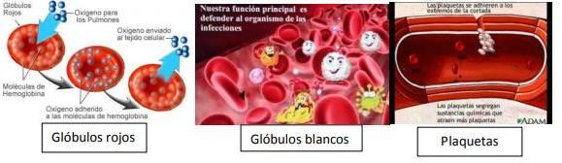
Las barreras de defensas son el conjunto de mecanismos que permite, que los animales y otros seres vivos, a reconocer las sustancias extrañas, neutralizarlas y eliminarlas cuando las mismas se introducen en alguna parte de sus sistemas. En veterinaria y medicina, de forma general, se considera a estos sistemas como parte del concepto inmunidad, término que deriva del latín inmunis, el cual en formas originales significa que algo se encuentra exento de cargos o libre de cualquier cosa.
La inmunidad de los seres vivos (y por lo tanto, las barreras primarias), depende del sistema inmunológico. El sistema inmunitario, sin embargo, a diferencia de lo que se piensa, no está constituido por órganos propios dedicados a la función de combatir antígenos, sino que está formado por células, tejidos y órganos componentes de otros sistemas, los cuales poseen ciertas partes especializadas en combatir contra patógenos, tales como la piel y el estómago de forma principal. Por lo tanto, las barreras biológicas se componen de mecanismos diversos localizados alrededor del cuerpo, los cuales, de primera manera, tratan de impedir la entrada y el desarrollo de agentes patógenos en el organismo. Cuando esta acción no resulta del todo efectivo, el microorganismo o el virus se instala y produce enfermedades, entrando entonces en funcionamiento la inmunología propiamente dicha. Estas barreras defensivas son de forma principal, catalogadas en varios tipos:
Primarias
Piel, mucosas, saliva y lágrimas.
Secundarias
(Glóbulos blancos) macrófagos, fagocitos, basófilos, neutrófilos, eosinófilos y monocitos.
Terciarias
(Glóbulos blancos) linfocitos T y linfocitos B.

Barreras primarias
Físicas

Toda la superficie del cuerpo se halla cubierta de piel, por eso, es la primera defensa del cuerpo antes de que un microorganismo ingrese en él. Por esa razón, la piel debe mantenerse limpia, sin cortes o lastimaduras, por donde entrarían los agentes biológicos patógenos. La piel es seca debido a la queratina. Pero la piel que no está queratinizada, como la de la boca, las fosas nasales o el ano, cambia de aspecto y se llama mucosa. Las células de mucosas secretan mucus y por eso el tejido es húmedo. El mucus tiene la propiedad de fijar e inmovilizar a muchos microorganismos, impidiendo que estos penetren.
La piel, el vello de la nariz y dentro del organismo forman una barrera física que hace que estos no puedan desplazarse y muchas veces logran quedar atrapados. La tos y el estornudo son respuestas mecánicas frente a diferentes agentes extraños.

Químicas
Otra defensa que tiene el cuerpo es el sudor que secretan las glándulas sudoríparas de la piel. El sudor es una sustancia de pH poco ácido que impide la supervivencia de varios tipos de organismo...
Ácidos gástricos, los cuales eliminan gran parte de las bacterias que ingresan al sistema digestivo por medio del páncreas.
También las lágrimas tienen una sustancia bactericida.

Biológicas
Flora bacteriana: Impiden que los microbios se instalen en las mucosas. Están relacionados con los vectores biológicos y son esenciales para un ser humano. La barrera hematoencefálica protege al cerebro.

Barreras secundarias
Cuando las barreras primarias no actúan correctamente, se ponen en funcionamiento las barreras secundarias. La primera de estas barreras es la fagocitosis.
La fagocitosis es un proceso que llevan a cabo ciertos glóbulos blancos: los polimorfonucleares, principalmente los neutrófilos y los macrófagos.
La fagocitosis se pone en acción cuando se produce alguna infección. Las infecciones son el aumento de la cantidad de microorganismos en el organismo. La infección se puede iniciar en determinadas células y tejidos, o se distribuye el microorganismo a través de la sangre. La fagocitosis consiste en producir enzimas y destruir al agente patógeno envolviéndolo con ellas. Para realizar esta defensa, las células pueden llegar al lugar de la infección y destruir a los microorganismos. Las células dañadas liberan una sustancia llamada histamina. La histamina produce la vasodilatación y un aumento de la permeabilidad capilar, por lo que aumenta el flujo sanguíneo; entonces las células fagocíticas pueden acudir más rápidamente al lugar de la infección.
Barreras terciarias
Muchas estructuras que constituyen a los microbios o toxinas que estos producen, junto con sustancias liberadas durante la fagocitosis ponen en marcha a la defensa de nivel terciario, que son los linfocitos.
Los antígenos son moléculas que provocan una respuesta inmune. Cualquier sustancia no reconocida por el organismo puede funcionar como antígeno.
Los linfocitos T actúan directamente sobre el agente patógeno y lo destruye. En cambio, los linfocitos B detectan la presencia de un antígeno y elaboran anticuerpos específicos para ese antígeno. Cuando los antígenos y anticuerpos se unen, se logra que los microorganismos invasores pierdan su toxicidad para el cuerpo.
La respuesta inmune tiene tres características fundamentales:
-Específica: cuando a un antígeno determinado se le crea una respuesta determinada.
-Tienen memoria: los linfocitos fabrican más fácil y rápidamente anticuerpos para antígenos ya conocidos.
-Es moderada y sostenida: existen mecanismos capaces de regular la producción, concentración y persistencia de los anticuerpos del organismo.
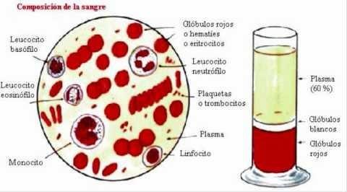
Evaluación Formativa

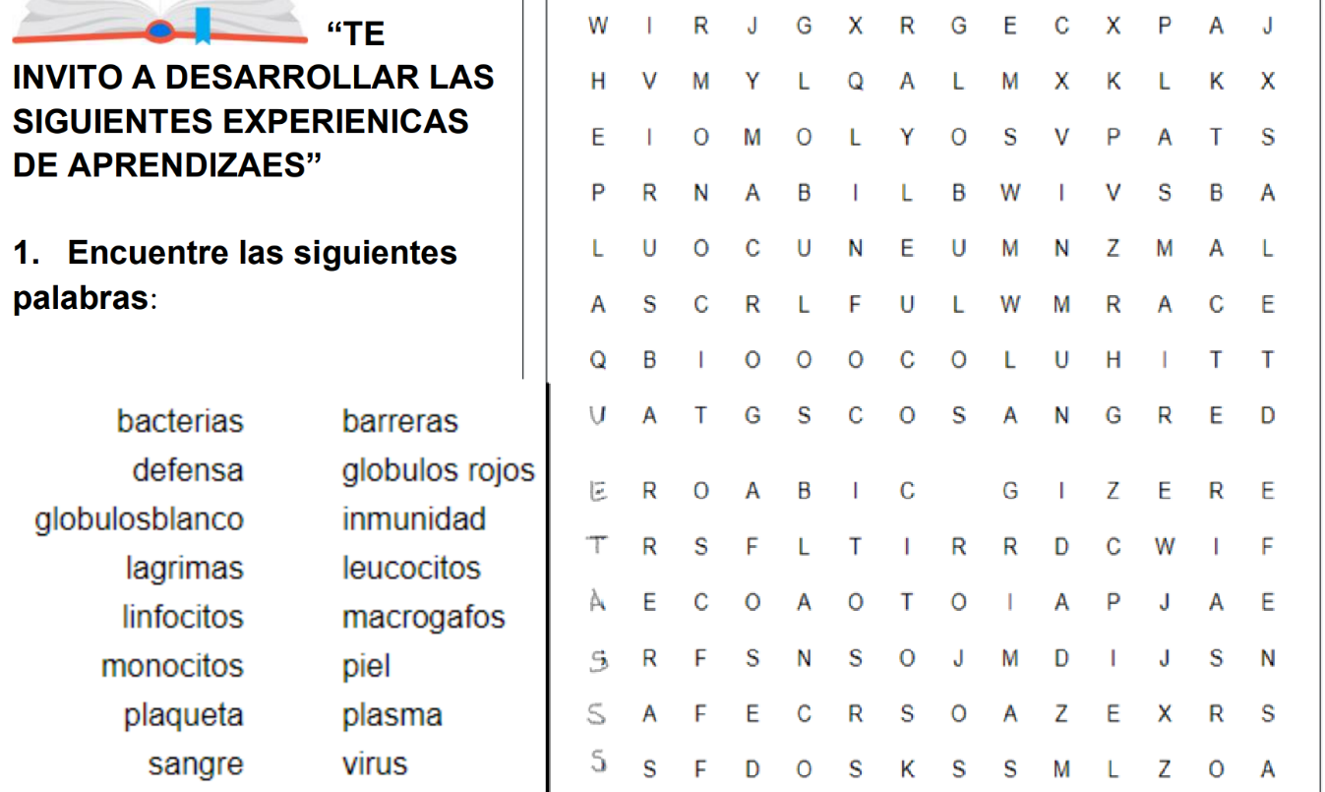

Criterio | Nivel de desempeño
Criterio | Excelente | Bueno | Regular
Evaluación formativa 1 | Encuentra todas las palabras. | Encuentra la mayoría de las palabras. | Encuentra algunas de las palabras.

2. Realice un cuadro sinóptico sobre las células sanguíneas y sus funciones.
Criterio | Nivel de desempeño
Criterio | Excelente | Bueno | Regular
Evaluación formativa 2 | Cuadro sinóptico completo según lo solicitado. | Cuadro sinóptico parcialmente completo según lo solicitado | Cuadro sinóptico incompleto según lo solicitado

Evaluación Sumativa

1. Realice un cuadro comparativo sobre las barreras de defensa del cuerpo. (10 pts.)

TEMA 2. Sistema inmunológico

Evaluación diagnóstica

1. Mencione algunas enfermedades que puede sufrir el sistema inmunológico.
____________________________________________________________________________________________________________________________________________________________________________________________________________________________________________________________________

Objetivo de aprendizaje:
- Reconocer la importancia del sistema sanguíneo, su relación con el sistema inmunológico en nuestro cuerpo y su accionar ante una enfermedad.

Indicador de logro flexible:
- Relaciona, de manera gráfica, la función de los diferentes componentes del sistema sanguíneo e inmunológico con la manera como nuestro cuerpo se defiende ante las enfermedades.

Nuestro cuerpo está expuesto constantemente a radiaciones nocivas, cambios bruscos de temperatura, organismos patógenos y otras sustancias extrañas.

Sin embargo, logramos mantenernos saludables porque nuestro organismo cuenta con poderosas defensas naturales que evitan que los agentes extraños externos invadan, se establezcan y lo venzan.

Los agentes extraños pueden ser:
  - Material vivo: las bacterias, virus, protozoos, hongos o un órgano trasplantado.
  - Material inerte: proteínas, toxinas, suciedad, prótesis y otros.

El sistema inmunológico está capacitado para reconocer si el material que penetra el cuerpo es propio o extraño. Si el material se reconoce como extraño, inmediatamente el organismo presenta sus primeras defensas llamadas, también, barreras primarias. Algunas de estas barreras son:
La saliva: es producida por las glándulas salivales y contienen sustancias que destruyen a las bacterias que penetran a la boca con los alimentos o de otra manera.
Las mucosas: la piel les da protección a los ojos, oídos, vías respiratorias, digestivas, excretoras y genitales. Estas áreas están cubiertas por una modificación de la piel: las membranas mucosas. Las mucosas impiden que los microorganismos penetren los órganos que cubren. Además, secretan una sustancia espesa y pegajosa llamada mucus. En el mucus quedan atrapados, destruidos y eliminados, muchos de los organismos extraños que llegan a él (el mucus). Cuando nos sonamos la nariz o tosemos, sale parte de este mucus.

Las lágrimas: son secretadas por las glándulas lacrimales, ayudan a remover microrganismos y partículas de diversas clases que hayan logrado entrar en los ojos. También los mantienen con el grado de humedad que necesitan.

El ácido clorhídrico: el jugo gástrico contiene ácido clorhídrico. Este ácido impide la putrefacción de alimentos que llegan al estómago, pues, matan gran parte de los microorganismos que hayan podido entrar.

La piel: es la cubierta externa del organismo. Desempeña varias funciones entre las cuales está la de protegernos:
-Evita la entrada de gérmenes patógenos. Impide la pérdida de humedad.
-Evita que el organismo cambie bruscamente de temperatura, cuando hay cambios en el medio exterior.
-Impide lesiones (cortadas, rasguños, quemaduras) de los tejidos y órganos que recubre.
-Impide que el polvo y los insectos penetren en los ojos, oídos y nariz, pues, los pelos de las cejas y pestañas y los vellos de la nariz y las orejas lo evitan.
-Evita que los tejidos y órganos que recubre reciban cantidades excesivas de radiaciones ultravioletas.
Si los agentes extraños logran sobrepasar, la primera línea de defensa, el organismo prepara su contraataque y entra en acción, la segunda barrera: el sistema reticuloendotelial. Este sistema posee células fagocíticas localizadas en el bazo, ganglios linfáticos, hígado y médula ósea.

Una tercera y última línea de defensa se realiza mediante la participación de sustancias químicas.

En el plasma sanguíneo y otros fluidos corporales tienen proteínas (son compuestos químicos) de defensa. Nos defienden de sustancias extrañas que pueden ser perjudiciales, volviéndolas inofensivas. Estas proteínas de defensa se llaman anticuerpos.

Los anticuerpos son específicos en su acción. Así, por ejemplo, los que destruyen los virus de la papera y sus productos, no reaccionan ante la bacteria que causa la difteria. Es posible que después que se venza la enfermedad, queden anticuerpos en el plasma sanguíneo y otros fluidos del cuerpo. Siguiendo con el ejemplo de la papera, si el virus que la causa invade de nuevo, los anticuerpos entran en acción y la infección se detiene. Esto explica por qué la papera da solo una vez en la vida. El cuerpo ha desarrollado inmunidad contra esa enfermedad.

LA INMUNIDAD
Es la habilidad del organismo para resistir una enfermedad. Si eres inmune, estás libre de la amenaza de ella. La inmunidad puede ser natural o adquirirla durante la vida.
- Inmunidad natural: está presente desde el nacimiento. La inmunidad se puede adquirir durante la vida en forma natural o de modo artificial. Se adquiere naturalmente por transferencia de anticuerpos de la madre al niño o niña a través de la placenta o de la leche materna, esta inmunidad tiene duración de seis meses a un año. También se adquiere naturalmente cuando nos da una enfermedad infecciosa. Son ejemplos de enfermedades contagiosas que producen inmunidad adquirida en forma natural: papera, viruela, polio, varicela, sarampión, rubéola, difteria, tosferina. A menudo este tipo de inmunidad adquirida naturalmente es de larga duración o permanente. Esto explica por qué las enfermedades mencionadas, anteriormente, dan generalmente una sola vez.
- Inmunidad artificial: se puede adquirir cuando se administran vacunas inmunizadoras. Estas producen anticuerpos que pueden protegernos por años o en forma permanente. Vacunas contra la viruela, difteria, tétano, tosferina y polio se administran gratuitamente en nuestros centros de salud. Los científicos y científicas trabajan incesantemente para obtener vacunas inmunizadoras contra enfermedades como el dengue, el cólera, el SIDA y otras más y su constancia logrará obtenerlas.

EL SIDA (Síndrome de Inmunodeficiencia Adquirida)
Hemos anotado que las defensas naturales pueden debilitarse o destruirse. Esto tiene varias causas, entre ellas, la presencia en el organismo del Virus de Inmunodeficiencia Humana (VIH) que causa el SIDA.

El VIH ataca a las células blancas llamadas linfocitos T4, cuya disminución deteriora el sistema inmunológico y deja a la víctima sin resistencia a una variedad de enfermedades que amenazan su vida. Por ejemplo: cierto tipo de neumonía, meningitis, un raro cáncer de piel, y otras más que no se desarrollan en la mayoría de la gente.

El virus del SIDA no puede transmitirse mediante contacto casual. La infección se transmite por medio de la sangre y otros fluidos corporales contaminados. Esto ocurrió en el pasado por transfusiones de sangre contaminada, pero ahora se hace un estudio cuidadoso tanto del o la donante como la sangre que se pretende donar.

El SIDA, enfermedad mortal, se transmite a través de agujas contaminadas por los drogadictos que usan jeringuillas intravenosas y durante el contacto sexual de homosexuales (los que tienen relaciones con el mismo sexo), bisexuales (con ambos sexos) y también heterosexuales (con el sexo contrario). En todos los casos, la enfermedad puede incubarse en el cuerpo humano durante cinco o más años, sin que los síntomas se revelen.

Se ha recomendado el uso de preservativos cuando se mantiene relaciones sexuales con personas a las que no se les conoce su historia sexual. Investigaciones al respecto han confirmado que no hay preservativos seguros en el mercado, que no es fácil conocer la historia sexual de la pareja y que el individuo puede estar infectado y no presentar síntomas. Por esto, siguen en pie los únicos métodos seguros, los dos NO y un SÍ:
- No a la droga.
- No a las relaciones sexuales en la adolescencia.

Sí a las relaciones sexuales heterosexuales en la etapa adulta, con la misma pareja.

Higiene
Las defensas naturales, con que cuenta nuestro organismo, pueden desempeñar bien sus funciones siempre que observemos buenos hábitos durante toda nuestra vida: una dieta variada, ejercicios, suficientes horas de sueño, recreación sana y otras reglas higiénicas. También tenemos que la ciencia médica recomienda reforzar las defensas naturales con vacunas que nos inmunizan de enfermedades como: viruela, tifoidea, difteria, paperas.

Evaluación Formativa

- Investigue las enfermedades que puede sufrir el sistema inmunológico y escriba una definición corta.

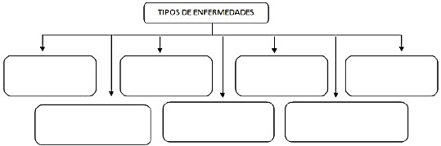
TIPOS DE ENFERMEDADES

Criterio | Nivel de desempeño
Criterio | Excelente | Bueno | Regular
Evaluación formativa 1 | Cuadro sinóptico completo según lo solicitado. | Cuadro sinóptico parcialmente completo según lo solicitado | Cuadro sinóptico incompleto según lo solicitado
- Explique las diferencias entre:
- Inmunidad innata y adquirida
- Sueros y vacunas
Criterio | Nivel de desempeño
Criterio | Excelente | Bueno | Regular
Evaluación formativa 2 | Explica todas las diferencias de forma clara. | Explica algunas de las diferencias de forma clara. | Explica vagamente las diferencias solicitadas.

Evaluación Sumativa (10 pts)

1. Complete el cuadro con los ejemplos correspondientes:

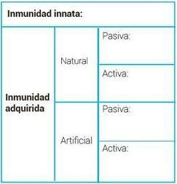

Tema 3. La Reproducción. Características. Sistema reproductor masculino y femenino.

Evaluación diagnóstica

1. Realice un cuadro de comparativos sobre los cambios que se dan en la pubertad masculina y la pubertad femenina

Pubertad masculina | Pubertad femenina

Objetivo de aprendizaje:
- Valora la importancia de la sexualidad humana como fundamento para la preservación de la especie, la diversidad de individuos y de una actitud responsable ante la realidad social existente.

Indicadores de logro flexible:
- Identifica de forma oral o escrita, las características propias de cada sexo en cuanto a los cambios en el cuerpo, conducta, gustos y formas de pensar.
- Selecciona información correcta para entender las características y funciones propias de los órganos sexuales.

La Reproducción
Es un proceso biológico que permite la creación de nuevos organismos, siendo una característica común de todas las formas de vida conocidas. Las dos modalidades básicas de reproducción se agrupan en dos tipos, que reciben los nombres de asexual o vegetativa y de sexual o generativa.

Cambios fisiológicos
La pubertad es el período de las grandes transformaciones físicas, sexuales y psicológicas. Puede comenzar a los 10 años y terminar a los 17. La pubertad se sitúa, para la mayoría de los muchachos y muchachas, entre los 12 y 15 años. A partir de ese momento, están preparados fisiológicamente para la reproducción.

Pubertad en las mujeres
El indicio más importante de la llegada de la pubertad en las chicas es la aparición de la primera regla. Sin embargo, numerosas manifestaciones anteriores nos indican que algo está cambiando en su cuerpo; son las pruebas de que el sistema hormonal se ha puesto en función.
En la parte baja del cerebro se encuentran dos órganos estrechamente relacionados: el hipotálamo, que es el centro de regulación y de control, y la hipófisis, que es el director de todo el sistema hormonal. Hacia los 7 u 8 años, la hipófisis, estimulada por el hipotálamo, se pone en funcionamiento y secreta dos hormonas, la hormona foliculoestimulante (FSH) y la hormona luteinizante (LH). Pero todavía no puede verse el trabajo. Más tarde, con el aumento progresivo de esas dos hormonas, los órganos sexuales (los ovarios), se ponen en funcionamiento. Estos, que a la vez están estimulados por la FSH y la LH, secretarán dos hormonas femeninas: los estrógenos y la progesterona. Todo este trabajo se hace lentamente, de manera que poco a poco los órganos genitales femeninos van madurando, para poder llevar a cabo la instalación de la función reproductora.
TEMA 3. La Reproducción. Características. Sistema reproductor masculino y femenino
El primer papel de los estrógenos (que son las hormonas secretadas por los ovarios) es el de hacer aparecer el vello y ordenar el crecimiento de los pechos. Todo este proceso se lleva a cabo con el siguiente orden:
- Aparece el vello púbico alrededor de los labios mayores y se observa también cómo sobresale ligeramente la papila de la mama.
- Mientras el vello que recubre el pubis se va espesando, despuntan ya los botones de los pechos.
- Los senos crecen progresivamente pero todavía no se desarrolla el pezón ni la aréola.
- El pecho se forma con la aréola (es la zona de piel que es algo irregular que rodea el pezón), que se extiende y se oscurece, y el pezón, que aumenta de tamaño y sobresale; el vello del pubis se hace más espeso y se extiende. Suele ser en ese momento cuando llega la primera menstruación.
- Los pechos se desarrollan completamente, se marcan con precisión los contornos y aparece vello en las axilas.

Pubertad en los hombres
Cuando el muchacho tiene la primera eyaculación (que es la primera expulsión de semen fuera del pene), puede considerarse que ha entrado en la pubertad. La edad puede ser de igual manera una cuestión bien variable, la pubertad puede comenzar a los 14 o 15 años y continuar hasta los 18 o 20 años
La hipófisis es una pequeña glándula situada en la base del cerebro, al ser estimulada por el hipotálamo segrega una hormona, la hormona folículo estimulante (FSH) y la hormona luteinizante (LH). La acción de estas dos hormonas hipofisarias se realiza, en los hombres, en los testículos, produciendo el mismo resultado que hemos observado en el desarrollo de las mujeres: la maduración de los órganos genitales que hace posible la reproducción.

La FSH multiplica y hace madurar las células germinales que se encuentran en los testículos. Éstas se convertirán en espermatozoides. Las glándulas anexas, como por ejemplo la próstata, se encargan de que los espermatozoides sean aptos para la fecundación.
Por otro lado, la LH hace que los testículos secreten una hormona masculina, la testosterona, que da los caracteres masculinos. En los hombres, y a diferencia de las mujeres, la formación de las células germinales no se produce de forma cíclica (que ocurre en ciclos), sino es permanente a lo largo de la vida.
La secreción de hormonas masculinas se mantiene en constante equilibrio, así, cuando la tasa de testosterona sube en la sangre, la secreción de LH es frenada por la hipófisis y viceversa.

Las transformaciones de las marcas sexuales en el muchacho ocurren de acuerdo con las siguientes etapas:
- A los 11 años, según el promedio (9 a 13 años), el pene y los testículos tienen la misma medida que los de un niño de 4 o 5 años; quizás puede verse un leve vello en el pubis.
- A los 12 años (promedio entre 10 y 14), los testículos comienzan a aumentar de volumen, los pelos del pubis se hacen más visibles, aunque aparezcan de una manera dispersa o clara, el pene no varía de tamaño.
- Hacia los 13 años (promedio entre 11 y 16 años) el vello púbico se hace más denso, rizado y espeso, ocupa más superficie; el pene comienza a alargarse, los testículos continúan aumentando su volumen, que se multiplicará por 8 en 3 años aproximadamente.
- La zona del vello forma un triángulo, es casi como la del adulto, pero ocupa menor extensión. El pene se alarga, el glande aumenta de tamaño y se hace cada vez más estimulante (pueden producirse algunas erecciones involuntarias, no seguidas de eyaculaciones, desde muy temprano), la piel toma otro color y se forman algunos pliegues o bolsas que poco a poco se hacen más oscuras y gruesas.
- Aparecen las primeras eyaculaciones, pero la pubertad no se completa hasta que no se alcancen los 17 o 18 años (media 15 y 21 años), cuando los órganos genitales en su forma y enmarcación sean como los de adulto.

Caracteres sexuales secundarios
La muda: El cambio de voz, pues, se debe a la acción de la testosterona. La forma de la laringe se altera avanzándose un poco y se observa la llamada manzana de Adán.

La barba: cuando el mentón se oscurece y el bigote se marca un poco, quiere decir que la pubertad ya está terminando.

Los vellos: Abajo de las axilas crecen bastante tarde, primero se extiende por el estómago hasta el ombligo, más tarde en la parte inferior de las piernas, por encima de los testículos y el pene; ya pasada la pubertad crecen vellos en el pecho, en las manos y en la espada.

Sistema Reproductor Masculino
El aparato reproductor masculino o aparato genital masculino, junto con el femenino, es el encargado de garantizar la procreación, es decir la formación de nuevos individuos para lograr la supervivencia de la especie.
Los principales órganos que forman el aparato reproductor masculino son el pene y los testículos. Tanto el pene como los testículos son órganos externos que se encuentran fuera de la cavidad abdominal, a diferencia de los principales órganos del sistema reproductor femenino, vagina, ovarios y útero que son órganos internos por encontrarse dentro del abdomen.
Los testículos producen espermatozoides y liberan a la sangre hormonas sexuales masculinas (testosterona). Un sistema de conductos que incluyen el epidídimo y los conductos deferentes almacenan los espermatozoides y los conducen al exterior a través del pene. En el transcurso de las relaciones sexuales se produce la eyaculación que consiste en la liberación en la vagina de la mujer del líquido seminal o semen. El semen está compuesto por los espermatozoides producidos por el testículo y diversas secreciones de las glándulas sexuales accesorias que son la próstata y las glándulas bulbouretrales.
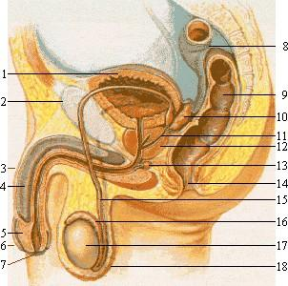
- Vejiga urinaria
- Hueso púbico
- Pene
- Cuerpo cavernoso
- Glande
- Prepucio
- Abertura de la uretra
- Colon sigmoides
- Recto
- Vesícula seminal
- Conducto eyaculador
- Próstata
- Glándula de Cowper (glándula bulbouretral)
- Ano
- Vaso deferente
- Epidídimo
- Testículo
- Escroto

Sistema Reproductor Femenino
El aparato reproductor femenino es el sistema sexual femenino. Junto con el masculino, es uno de los encargados de garantizar la reproducción humana. Ambos se componen de las gónadas (órganos sexuales donde se forman los gametos y producen las hormonas sexuales), las vías genitales y los genitales externos.

Partes del aparato reproductor femenino
El sistema reproductor femenino está compuesto por:

Órganos Internos
Ovarios: son los órganos productores de gametos femeninos u ovocitos, de tamaño variado según la cavidad, y la edad; a diferencia de los testículos, están situados en la cavidad abdominal. El proceso de formación de los óvulos, o gametos femeninos, se llama óvulo génesis y se realiza en unas cavidades o folículos cuyas paredes están cubiertas de células que protegen y nutren el óvulo. Cada folículo contiene un solo óvulo, que madura cada 28 días, aproximadamente. El óvulo génesis es periódico, a diferencia de la espermatogénesis, que es continua.
Los ovarios también producen estrógenos y progesteronas, hormonas que regulan el desarrollo de los caracteres sexuales secundarios, como la aparición de vello o el desarrollo de las mamas, y preparan el organismo para un posible embarazo.
- Tubos uterinos o trompas de Falopio: conductos de entre 10 a 13 cm que comunican los ovarios con el útero y tienen como función llevar el óvulo hasta él para que se produzca la fecundación. En raras ocasiones el embrión se puede desarrollar en una de las trompas, produciéndose un embarazo ectópico. El orificio de apertura de la trompa al útero se llama ostium tubárico.
- Útero: órgano hueco y musculoso en el que se desarrollará el feto. La pared interior del útero es el endometrio, el cual presenta cambios cíclicos mensuales relacionados con el efecto de hormonas producidas en el ovario, los estrógenos.
- Vagina: es el canal que comunica con el exterior, conducto por donde entrarán los espermatozoides. Su función es recibir el pene durante el coito y dar salida al bebé durante el parto.
La irrigación sanguínea de los genitales internos está dada fundamentalmente por la arteria uterina, rama de la arteria hipogástrica y la arteria ovárica, rama de la aorta.
La inervación está dada por fibras simpáticas del plexo celíaco y por fibras parasimpáticas provenientes del nervio pélvico

Órganos Externos
En conjunto se conocen como la vulva y están compuestos por:
- Clítoris: órgano eréctil y altamente erógeno de la mujer y se considera homólogo al pene masculino, concretamente al glande.
- Labios: en número de dos a cada lado, los labios mayores y los labios menores, pliegues de piel saliente, de tamaño variables, constituidas por glándulas sebáceas y sudoríparas e inervados.
- Monte de Venus: una almohadilla adiposa en la cara anterior de la sínfisis púbica, cubierto de vello púbico y provista de glándulas sebáceas y sudoríparas.
- Vestíbulo bulbar: un área en forma de almendra perforado por seis orificios, el meato de la uretra, el orificio vaginal, las glándulas de Bartolino y las glándulas parauretrales de Skene.
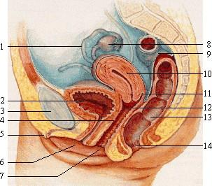
La forma y apariencia de los órganos sexuales femeninos varía considerablemente de una mujer a otra.
- Trompas de Falopio
- Vejiga urinal
- Sínfisis púbica
- Cavidad vaginal
- Clítoris
- Uretra
- Vagina
- Ovario
- Colon sigmoides
- útero
- Fondo del saco vaginal
- Cérvix
- Recto
- Ano
Evaluación Formativa

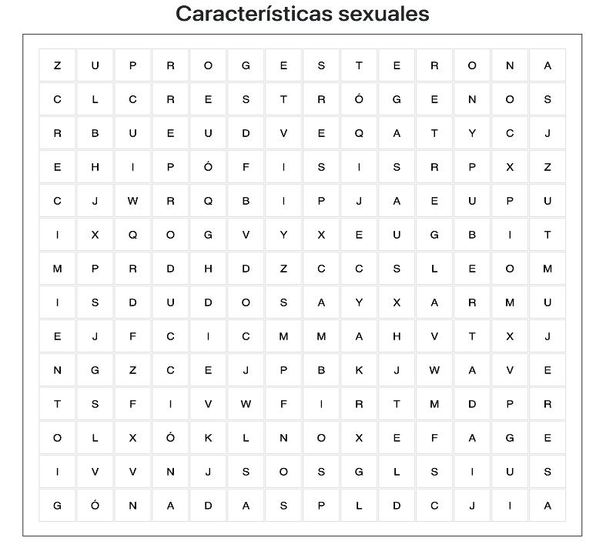
1. Realice la búsqueda de las siguientes palabras en el cuadro de sopa de letras.
- Cambios | 7. Crecimiento
- Estrógenos | 8. Gónadas
- Hipófisis | 9. Hombres
- Mujeres | 10. Progesterona
- Pubertad | 11. Regla
- Reproducción

Criterio | Nivel de desempeño
Criterio | Excelente | Bueno | Regular
Evaluación formativa 1 | Encuentra todas las palabras. | Encuentra la mayoría de las palabras. | Encuentra algunas de las palabras.

Evaluación Sumativa (10 pts.)

1. Escribe el número que corresponde a cada parte señalada en el gráfico del sistema reproductor masculino y femenino.

Gráfico del sistema reproductor masculino. (5 pts.)
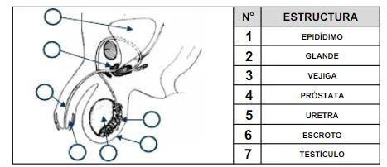

Gráfico del sistema reproductor femenino. (5 pts.)
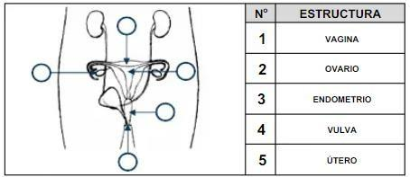

Tema 4. Salud sexual y reproductiva

Evaluación Diagnóstica
Es hora de repasar mis conocimientos en enfermedades de transmision sexual.

Resuelva el siguiente ejercicio de escoger la respuesta correcta.
- Enfermedad producida por la bacteria gonococo. Su síntoma principal es una secreción purulenta (pus) de mal olor por los genitales.
- SIDA | - Gonorrea | - Sífilis | - Papiloma
- Forma una llaga que recibe el nombre de chancro. La madre embarazada contagia al feto a través de la placenta.
- SIDA | - Gonorrea | - Sífilis | - Papiloma
- Afecta las defensas naturales del organismo.
- SIDA | - Gonorrea | - Sífilis | - Papiloma

Objetivo de aprendizaje
- Demuestra conocimientos y actitudes sobre las consecuencias que implican una sexualidad sana y responsable.

Indicadores de logros flexibles
- Menciona resultados que implican una sexualidad sana y responsable.
- Relaciona la sexualidad irresponsable con las enfermedades infectocontagiosas.

La sexualidad y la reproducción están íntimamente ligadas a la calidad de vida, tanto en el ámbito de lo individual como de lo social.

Una educación afectiva, sexual y reproductiva adecuada, el acceso universal a prácticas clínicas efectivas de planificación de la reproducción mediante la incorporación de anticonceptivos de última generación, así como la disponibilidad de programas y servicios de salud sexual reproductiva es el modo más efectivo de prevenir, especialmente, en personas jóvenes, las infecciones de transmisión, los embarazos no deseados y los abortos.

Planificación familiar:
Las parejas que planifican desean lograr las siguientes metas:
- Prevenir embarazos no deseados.
- Dar un mejor cuidado y crianza a los hijos(as) que ya tienen.
- Prevenir problemas de salud.
- Prevenir el abandono, el maltrato y el rechazo hacia los hijos no deseados.
- Prevenir abortos.
- Disfrutar sanamente su sexualidad.

Métodos anticonceptivos:
La anticoncepción consiste en evitar la fecundación cuando se tienen relaciones sexuales plenas.

Métodos anticonceptivos

Naturales

*Método de la temperatura basal
*Método del ritmo
*Método de Billings

Se basa en la determinación del momento de ovulación de la mujer para establecer los periodos infértiles.

Artificiales

*Condón, diafragma, espermaticidas, píldoras, inyecciones.

Evitan la fecundación, utilizando elementos extraños al cuerpo o alterando, mediante medicación, el funcionamiento normal de los órganos reproductores.

Quirúrgicos

*Vasectomía y ligaduras de trompas

Esterilizar al hombre o a la mujer mediante una intervención quirúrgica

Métodos anticonceptivos artificiales
 | Dispositivo ultra uterino |  | Diafragma | Espermaticidas | Píldoras |  | Condón
Mecanismos de acción | Objeto de plástico o de metal que se coloca en el útero e impide la implantación del cigoto. |  | Disco de caucho que se coloca en el fondo de la vagina para evitar la entrada de los espermatozoides. | Crema, geles o espumas que se colocan en la vagina antes del acto sexual para destruir los espermatozoides. | Pastillas que contienen hormonas que suprimen la ovulación. Es reversible, fácil de usar, regulan el ciclo menstrual. |  | Funda de goma que se coloca en el pene y que impide que el óvulo y el espermatozoide se unan. Son fáciles de obtener y utilizar
Ventajas | Es reversible, requiere una sola aplicación. |  | Es reversible. | Es reversible y fácil de usar. | Ocasionan dolores de cabeza, aumento de peso e hipertensión |  | Previenen las ITS.
Desventajas | Pueden favorecer infecciones y embarazos ectópicos. Ocasionan menstruaciones abundantes. |  | Son incómodos, requieren ayuda médica. | Pueden provocar picazón o irritación de la vagina. | Se puede olvidar tomarlas. |  | Relacionadas con el momento del acto sexual.
Efectividad | Muy alta, aproximadamente 97% |  | 85 – 95 % | 70 – 80 % | 100 % |  | 95 %
Contraindicaciones | No se utilizan en embarazos. Pueden provocar anemias y cáncer cervical. No lo pueden utilizar madres sin hijos. |  | No se utilizan en embarazos | No lo pueden utilizar las personas alérgicas a sustancias químicas. | No las pueden tomar las embarazadas ni las que presentan problemas de trombosis, diabetes, hepatitis e hipertensión |  | Para las mujeres que presentan prolapsos o caídas uterinas.
Métodos anticonceptivos quirúrgicos
 |  | Ligaduras de trompas |  |  |  | Vasectomía
Ventajas |  | Obstruye las trompas de Falopio, lugar por donde pasan los óvulos y ocurre la fecundación. |  |  |  | Obstruye las vías del tracto genital masculino, ligando los conductos deferentes.
Desventajas |  | Representa un control permanente de la fecundación. |  |  |  | Es independiente de la relación sexual.
Efectividad |  | Es irreversible y solo puede ser practicada por un médico. Es muy costosa |  |  |  | Es irreversible, solo puede ser practicada por un médico. Es costosa.
Efectividad |  | 100 % |  |  |  | 100 %
Contraindicaciones |  | En embarazos, obesidad, enfermedad inflamatoria pélvica. |  |  |  | En infecciones en el escroto.

Evaluación formativa

- Investigue la respuesta a las siguientes preguntas:
- ¿Qué significa VIH?
- ¿Qué es un virus?
- Cita 5 enfermedades producidas por virus
- Formas de contagio de VIH
- Cuadro comparativo entre el VIH y COVID 19

Evaluación sumativa

- Seleccione la respuesta correcta:
- Es un método anticonceptivo natural:
- Píldora | - Condón |  | - Diafragma | - Billings
- Método anticonceptivo que presenta la desventaja de ser irreversible.
- Condón | - Vasectomía |  | - Diafragma | - Ritmo
- El preservativo (condón) además de ser anticonceptivo, ayuda a:
- Evitar dolor |  |  | - Desinflamar la próstata
- Disminuir la ovulación |  |  | - Evitar contagios
- Enfermedades infecciosas que se transmiten durante relaciones sexuales
- ITS | - Condón |  | - Billings | - Dengue
- Regulan el ciclo menstrual
a. Píldora |  | b. Vasectomía | c. Diafragma | d. Espermaticidas

ÁREA 2: LOS SERES VIVOS Y SU AMBIENTE

TEMA 5. La Biósfera.

Evaluación diagnóstica
Con sus palabras diga qué es la Biósfera y mencione qué ecosistemas encontramos en ella.

Objetivo de aprendizaje:
- Propone, desarrolla y evalúa proyectos que identifiquen los componentes de los ecosistemas terrestres y acuáticos, tomando en cuenta la intervención del hombre.

Indicadores de logro flexible:
- Distingue entre varios ecosistemas en los medios acuáticos por sus características y las especies que lo conforman.

La biósfera, (del griego bios = vida, sphaira, esfera) es la capa del planeta Tierra en donde se desarrolla la vida. La capa incluye alturas utilizadas por algunas aves en sus vuelos de hasta diez kilómetros sobre el nivel del mar y las profundidades marinas como la fosa de Puerto Rico de más de 8 kilómetros de profundidad. Sin embargo, estos son los extremos, la capa de la Tierra con vida es delgada, ya que las capas superiores de la atmósfera tienen poco oxígeno y la temperatura es muy baja, mientras que las profundidades de los océanos mayores a 1,000 m son oscuras y frías. De hecho, se ha dicho que la biósfera es como la cáscara de una manzana en relación con su tamaño.
El desarrollo del término se atribuye al geólogo inglés Eduard Suess (1831-1914) y al físico ruso Vladimir I. Vernadsky (1863-1945). La biósfera es una de las cuatro capas que rodean la Tierra junto con la litósfera (rocas), hidrósfera (agua) y atmósfera (aire) y es la suma de todos los ecosistemas.
La biósfera es única. Hasta el momento no se ha encontrado existencia de vida en ninguna otra parte del universo. La vida en el planeta Tierra depende del Sol. La energía proveniente del Sol en forma de luz es capturada por las plantas, algunas bacterias y protistas, mediante el maravilloso fenómeno de la fotosíntesis. La energía capturada transforma al bióxido de carbono en compuestos orgánicos, como los azúcares y se produce oxígeno. La inmensa mayoría de las especies de animales, hongos, plantas parásitas y muchas bacterias dependemos directa o indirectamente de la fotosíntesis.
También, la Biósfera comprende la zona superficial del planeta, favorable para el desarrollo de la vida y que se extiende en la zona de contacto de las tierras emergidas y de las aguas con la atmósfera, hasta una cierta profundidad en la primera y una cierta altura en la segunda. En ella pueden distinguirse dos tipos de factores, los abióticos y los bióticos. Los primeros son los elementos y factores físicos y químicos, como el relieve, clima y suelo, denominados factores climatológicos, geomorfológicos y edafológicos. Los segundos formados por el conjunto de los seres vivos y en especial por las sociedades humanas o factor antrópico.
Se divide en tres zonas ambientales llamadas biociclos, aguas saladas (océanos), aguas dulces (ríos, lagos, charcas) y tierras (el suelo y el aire en contacto con él). Cada uno de los biociclos se divide en biocoras, sistemas ecológicos de menor tamaño y complejidad.
El biociclo terrestre comprende cuatro grandes biocoras, el bosque, la sabana, la pradera y el desierto, que resultan de la respuesta de la vegetación a grandes regímenes climáticos principalmente en lo que respecta a la precipitación y evaporación y, además, a la insolación, temperaturas y vientos.

LAS ZONAS BIOGEOGRÁFICAS
REGIÓN NEÁRTICA
Incluye Norteamérica y Groenlandia. Sus características son similares a las de la región Paleártica. Animales característicos son el berrendo, bisonte, oso, castor, etc.

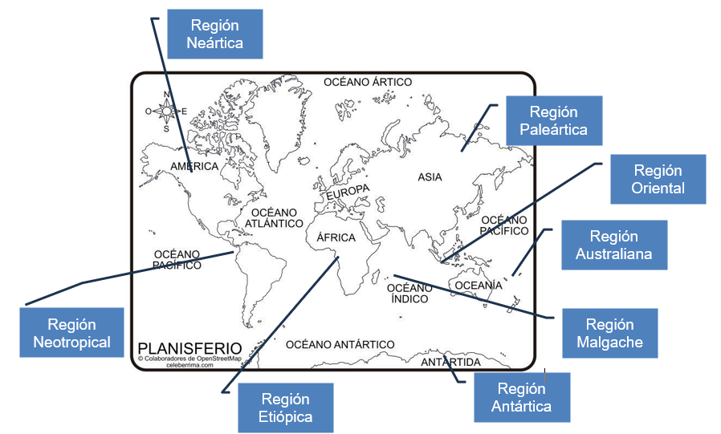

REGIÓN PALEÁRTICA
Comprende toda Europa, África hasta el límite meridional del Sahara, gran parte de la Península Arábiga y la mayor parte de Asia al norte de la línea del Himalaya. Incluye, en general, las zonas templadas y frías del hemisferio septentrional con la excepción de los desiertos cálidos de su límite inferior. La fauna es, pues, muy variada. Especies características son: bisonte, ciervo, oso, lobo, topo, lirón, jineta, puercoespín, glotón, lémming, buitre común.
REGIÓN ETIÓPICA
Incluye el resto del continente africano, al sur del Sahara y la franja meridional de la Península Arábiga. El clima es cálido o muy cálido especies características, chimpancé, gorila, hiena, elefante, jirafa, hipopótamo, cebra, rinoceronte, avestruz, etc. Abundan los reptiles y los insectos.
REGIÓN ORIENTAL
Incluye el archipiélago malayo y todas las zonas de Asia que no quedan dentro de las regiones Paleártica o Etiópica. El clima es cálido o muy cálido. La fauna que destaca es: Rinoceronte, orangután, pavo real, tigre, faisán, oso panda.

REGIÓN NEOTROPICAL
Comprende América Central, Suramérica y Las Antillas. El clima es también muy variado desde regiones muy frías a otras muy cálidas. Especies características: Agouti, oso hormiguero, guanaco, llama, zarigüeya, colibrí, calman, piraña, serpiente de coral, etc.

REGIÓN AUSTRALIANA
Comprende Australia, Nueva Zelanda, Nueva Guinea, Las Molucas e islas circundantes. Se incluyen aquí zonas desérticas, climas templados y algunos frescos. En su fauna destacan los marsupiales, ratones, ave del paraíso, ave lira, papagayo, etc.

REGIÓN ANTÁRTICA
Apenas presenta vida vegetal y sus pobladores animales se agrupan básicamente en las franjas costeras, dependiendo del mar para su alimentación. Las bajas temperaturas son lo que limitan la vida animal.
Elementos típicos de su fauna: pingüinos y varias especies de focas, abundan también las aves marinas como gaviotas, cormoranes, etc. Así como una rica fauna marina (cetáceos, calamares y peces).

REGIÓN MALGACHE
Comprende solamente Madagascar, con una fauna muy característica en la que los lémures son algunos de sus animales más abundantes, conserva especies muy arcaicas.

Evaluación Formativa
1. Investigue el significado de las siguientes palabras:
- Biósfera
- Corteza terrestre
- Atmósfera
- Litósfera
- Hidrósfera
- Factores abióticos
- Factores bióticos
- Biociclos
- Biocoras
- Cambios
- Climáticos

Criterio | Nivel de desempeño
Criterio | Excelente | Bueno | Regular
Investigación | Investiga todas las palabras solicitadas con términos científicos. | Investiga la mayoría de las palabras solicitadas con términos científicos. | Investiga algunas de las palabras solicitadas con términos científicos.

Evaluación Sumativa (20 pts.)
1. Realice, en un grupo de 5 estudiantes, un collage con las especies representativas de cada zona Biogeográficas y exponga su trabajo en clase o de forma escrita sustentando lo realizado.

Criterio | Nivel de desempeño
Criterio | Excelente | Bueno | Regular | Por mejorar
Criterio | 20 | 15 | 10 | 5
Collage | Relaciona correctamente lo solicitado de forma creativa. | Relaciona parcialmente lo solicitado de forma creativa. | Relaciona vagamente lo solicitado. | Relaciona ambiguamente lo solicitado.

ÁREA 3: LA MATERIA Y LA ENERGÍA Y SUS INTERACCIONES Y CAMBIOS EN LA NATURALEZA.

TEMA 6. La materia. Cambios físicos y químicos

Evaluación diagnóstica

Defina con sus propias palabras qué es la materia y qué entiende por cambios físicos y cambios químicos.

Objetivo de aprendizaje:
- Evaluar y valorar la relación entre el movimiento de las partículas, la energía y las transformaciones que ocurren en la materia.

Indicadores de logro flexible:
- Distingue de manera verbal, la materia por sus propiedades y nombra los objetos a su alrededor al relacionarlos con sus características.
- Demuestra mediante experiencias sencillas a qué se debe el comportamiento de las sustancias en un cambio químico o en un cambio físico.

Los estados de la materia

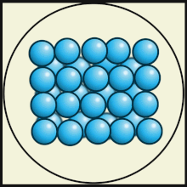 | 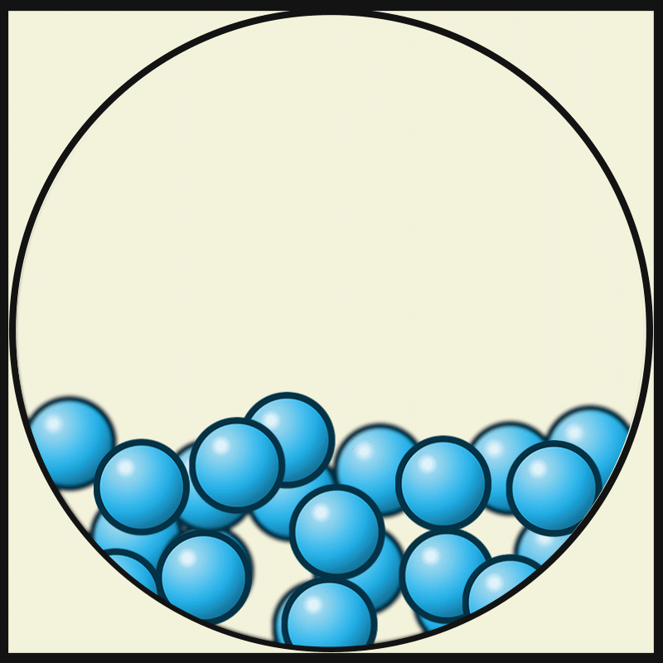 | 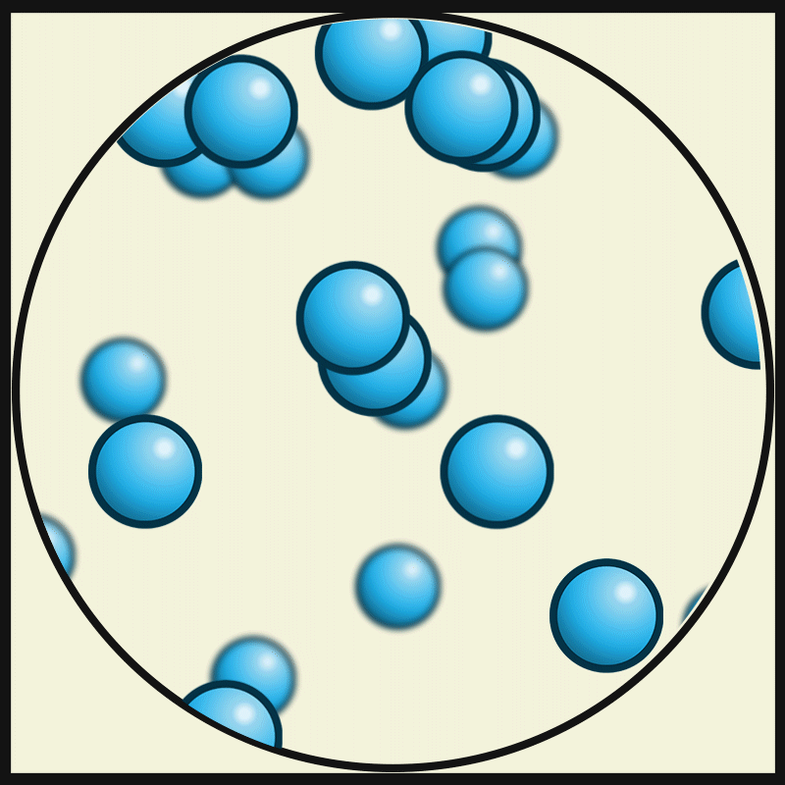 | 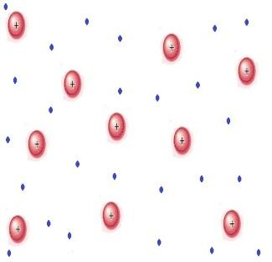
Solido  Tienen forma propia y ocupan un volumen  determinado. En sólidos las partículas están muy cerca y ordenadas, casi no tienen lugar para moverse, soto vibran.  Los sólidos no se pueden comprimir, si se los presiona no cambian su forma. | Liquido  No tienen forma propia, adquieren la forma del recipiente que los contiene.  Tienen volumen propio, ocupan un espacio limitado.  Las partículas están desordenadas y pueden desplazarse unas sobre otras. Ante la presión, se pueden comprimir más que los sólidos. | Gaseoso  No tienen volumen ni forma propia. Adquieren la forma del recipiente que los contiene y ocupan todo el espacio posible En los gases las partículas que los conforman están muy distanciadas entre sí, en forma desorganizada. Se mueven a gran velocidad en todas direcciones. Los gases se comprimen con mucha más facilidad que los líquidos. | Plasma  El plasma es reconocido como el cuarto estado de la materia. Es un gas al cual se le ha dado energía. Llega un punto en el que algunos electrones se liberan los átomos que forman el gas. Siguen conviviendo, tanto los electrones liberados como los átomos convertidos en iones.
Información https://franciscojaviermatiz.edupage.org/
Ilustración https://commons.wikimedia.org/w/index.php?curid=23541492

Denominamos materia a todo aquello que podemos percibir con nuestros sentidos, es decir, todo lo que podemos ver, oler, tocar, oír o saborear es materia. Toda la materia está formada por átomos y moléculas.
Un cuerpo es una porción de materia delimitada por unas fronteras definidas, como un folio, el lápiz o la goma de borrar; varios cuerpos constituyen un sistema material. Las distintas formas de materia que constituyen los cuerpos reciben el nombre de sustancia. El agua, el vidrio, la madera, la pintura son distintos tipos de sustancias.

Propiedades de la materia Masa:
La masa es una propiedad general de la materia, es decir, cualquier cosa constituida por materia debe tener masa. Además, es la propiedad de la materia que nos permite determinar la cantidad de materia que posee un cuerpo. La mesa tiene más masa que la silla en la que te sientas, porque tiene más materia, el lápiz contiene menos materia que la libreta y, por tanto, tiene menos masa.
Aunque no es lo mismo el peso y la masa, son proporcionales, de forma que al medir uno se puede conocer la otra y, de hecho, en el lenguaje corriente, ambos conceptos se confunden.
La masa puede medirse en muchas unidades, lo que depende no solo de la nación, sino de la profesión. Así, los joyeros miden la masa de las piedras preciosas en quilates, los ingleses miden la masa en libras, etc. En el Sistema Internacional (SI), que es usado por los científicos y técnicos de todo el mundo y en la mayoría de los países, la masa se mide en kilogramos, aunque también es muy empleado el gramo.
Para medir la masa de un cuerpo se emplea la balanza. Existen muchos tipos de balanzas: electrónicas, de platillos, romanas, con las que se pueden conseguir distintas precisiones en la medida de la masa. Las más exactas se denominan analíticas y suelen estar encerradas en una urna de vidrio para que no las afecten las corrientes de aire. Antes de su uso, es preciso calibrarlas, conseguir que, si no tienen ningún cuerpo que pesar, marquen cero.

El volumen
Además de masa, los cuerpos tienen una extensión en el espacio, ocupan un volumen. El volumen de un cuerpo representa la cantidad de espacio que ocupa su materia y que no puede ser ocupado por otro cuerpo, ya los cuerpos son impenetrables.
El volumen también es una propiedad general de la materia y, por tanto, no permite distinguir un tipo de materia, una sustancia, de otra, ya que todas tienen un volumen.
Cuando un cuerpo está hueco o posee una concavidad, ésta puede rellenarse con otra sustancia. Así una botella o un vaso se pueden llenar de un líquido o de aire. El volumen de líquido que puede contener, se llama capacidad. En la mayoría de los países, el volumen se mide en metros cúbicos (m3), aunque también es muy empleado el litro, sobre todo para medir capacidades.

Temperatura
Todos los cuerpos están formados por átomos y moléculas y dichos átomos y moléculas están en constante movimiento, bien desplazándose (en los líquidos y gases) bien vibrando (en los sólidos). Puesto que se mueven, estas moléculas están dotadas de una velocidad. La temperatura de un cuerpo está relacionada con la velocidad de las moléculas que la forman y, así, cuanto mayor sea la temperatura, mayor será la velocidad de sus moléculas.

Densidad
La densidad de un cuerpo está relacionada con su flotabilidad, una sustancia flotará sobre otra si su densidad es menor. Por eso la madera flota sobre el agua y el plomo se hunde en ella, porque el plomo posee mayor densidad que el agua mientras que la densidad de la madera es menor, pero ambas sustancias se hundirán en la gasolina, de densidad más baja.
Aunque los barcos, especialmente los mayores, se construyan con acero y éste tenga una densidad mayor que el agua, flotan porque no son macizos: La mayor parte del barco es espacio vacío, aire. Así, aunque la densidad del acero es mayor que la del agua, la densidad del barco no lo es, es más pequeña, flotando sobre ella.
Puntos de fusión y ebullición Si calentamos agua, rápidamente empieza a humear y, tras un rato, entra en ebullición, con lo que deja de encontrarse líquida y se convierte en un gas, el vapor de agua. Otro tanto, ocurre si la introducimos en el congelador y la enfriamos, poco a poco pasa a convertirse en hielo y pasa del estado líquido al sólido. En general, que una sustancia se encuentre en estado sólido, líquido o gaseoso depende de su temperatura. Pero, aunque el cambio de un estado a otro no se produce de forma súbita, sino gradualmente, poco a poco, durante un intervalo de tiempo mensurable, mientras ocurre esta transformación, la temperatura no cambia, sino que permanece constante sin variar.

CAMBIOS FÍSICOS DE LA MATERIA
Todos los días ocurren cambios en la materia que nos rodea. Algunos hacen cambiar el aspecto, la forma, el estado. A estos cambios los llamaremos cambios físicos de la materia.
Entre los cambios físicos más importantes tenemos los cambios de estado, que son aquellos que se producen por acción del calor.
Podemos distinguir dos tipos de cambios de estado según sea la influencia del calor: cambios progresivos y cambios regresivos.
Cambios progresivos son los que se producen al aplicar calor.
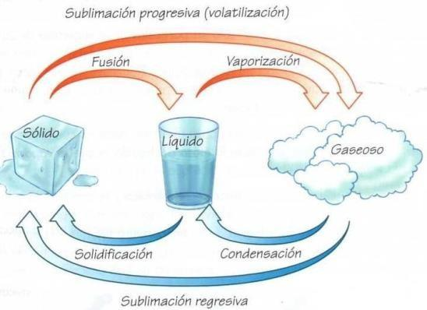
Estos son: sublimación progresiva, fusión y evaporación.
- Sublimación progresiva: Es la transformación directa, sin pasar por otro estado
intermedio, de una materia en estado sólido a estado gaseoso al aplicarle calor.
Ejemplo: Hielo (agua en estado sólido) + temperatura = vapor (agua en estado gaseoso)
-Fusión: Es la transformación de un sólido en líquido al aplicarle calor.
Es importante hacer la diferencia con el punto de fusión, que es la temperatura a la cual ocurre la fusión. Esta temperatura es específica para cada sustancia que se funde.
Ejemplos: Cobre sólido + temperatura = cobre líquido.
Cubo de hielo (sólido) + temperatura = agua
(líquida).
El calor acelera el movimiento de las partículas del hielo, se derrite y se convierte en agua líquida
-Evaporación: Es la transformación de las partículas de superficie de un líquido, en gas, por la acción del calor.
Este cambio ocurre en forma normal, a temperatura ambiente, en algunas sustancias líquidas como agua, alcohol y otras.
Ejemplo: Cuando se lava las manos y las pone bajo la máquina que tira aire caliente, éstas se secan.
Sin embargo, si le aplicamos mayor temperatura la evaporación se transforma en ebullición.
Ebullición: Es la transformación de todas las partículas del líquido en gas por la acción del calor aplicado.
En este caso también hay una temperatura especial para cada sustancia a la cual se produce la ebullición y la conocemos como punto de ebullición.
Ejemplo: El agua tiene su punto de ebullición a los 100º C, alcohol a los 78º C. (el término hervir es una forma común de referirse a la ebullición).
Cambios regresivos: Estos cambios se producen por el enfriamiento de los cuerpos
y también distinguimos tres tipos que son: sublimación regresiva, solidificación, condensación.
Sublimación regresiva: Es el cambio de una sustancia de estado gaseoso a estado sólido, sin pasar por el estado líquido.
Solidificación: Es el paso de una sustancia en estado líquido a sólido.
Este cambio lo podemos verificar al poner en el congelador un vaso con agua, o los típicos cubitos de hielo.
Condensación:
Es el cambio de estado de una sustancia en estado gaseoso a estado líquido.
Ejemplo: El vapor de agua al chocar con una superficie fría, se transforma en líquido. En invierno los vidrios de los micros se empañan y luego le corren "gotitas"; es el vapor de agua que se ha condensado. En el baño de la casa cuando nos duchamos con agua muy caliente y se empaña el espejo, luego le corren las "gotitas " de agua.
Los cambios de volumen son dos: contracción y dilatación.
Contracción: Es la disminución de volumen que sufre un cuerpo al enfriarse.
Por ejemplo: los zapatos te quedan más "sueltos " en invierno; al poner un globo inflado en un tiesto con agua fría disminuye su tamaño.
La contracción se entiende porque al enfriarse los cuerpos, las partículas están más cercanas unas de otras, disminuye su movimiento y como consecuencia disminuye su volumen.
¿Qué ocurre cuando pones un termómetro en agua con hielo?
Dilatación: Es el aumento de volumen que experimentan los cuerpos
al contacto con la temperatura. Por ejemplo: el Mercurio del termómetro se dilata con facilidad y por eso es capaz subir por un capilar pequeño e indicar el alza de temperatura.
Este fenómeno no afecta solo a los líquidos o sólidos también a los gases. Al recibir un aumento de calor, las partículas se separan entre sí, permitiendo que el gas se torne más liviano y se eleve. Ejemplo de esto es lo que hace posible que los "globos aerostáticos" se puedan elevar y desplazar.
Pero, toda regla tiene su excepción y es el agua en este caso quien confirma la regla, porque al calentarse entre los 0º C y los 4º C, se contrae y al enfriarse se dilata. Se conoce este fenómeno como la dilatación anómala del agua.

CAMBIOS QUÍMICOS DE LA MATERIA
Son procesos en los que cambia la naturaleza de las sustancias, además de formarse otras nuevas.
Ejemplos:
•Combustión: Si quemamos un papel, se transforma en cenizas y, durante el proceso, se desprende humo. (Inicialmente, tendríamos papel y oxígeno, al concluir el cambio químico tenemos cenizas y dióxido de carbono, sustancias diferentes a las iniciales).
•Corrosión: Si dejamos un trozo de hierro a la intemperie, se oxida y pierde sus propiedades iniciales (las sustancias iniciales serían hierro y oxígeno, la sustancia final es óxido de hierro, con unas propiedades totalmente diferentes a las de las sustancias iniciales).
•La oxidación, que es el cambio lento que sufren algunas sustancias en contacto con el oxígeno; por ejemplo: cuando partimos una manzana por la mitad y la dejamos en un plato, al cabo de uno o dos días vemos cómo la parte sin piel se ha oscurecido; o cualquier objeto de hierro, como una verja o una llave, que con el tiempo aparece recubierto de una capa de óxido de hierro.
•La fermentación, que es la transformación que sufre el azúcar en alcohol y agua, por ejemplo: el zumo de las uvas se convierte en vino.
•La putrefacción, que es la descomposición de cualquier ser vivo tras su muerte.

Evaluación Formativa

1. Reconozca el tipo de propiedad (extensiva o intensiva) de la materia
PROPIEDAD | TIPO
Peso
Densidad
Punto de ebullición
Masa
Volumen
Color
Inercia

2. Escriba las diferencias entre masa, peso y volumen.
________________________________________________________________
________________________________________________________________
________________________________________________________________
________________________________________________________________
________________________________________________________________
- Realice las siguientes experiencias, anote los resultados en su cuaderno y discuta en clase su experiencia.

•Coloque 1 litro de agua en una olla en la estufa por 45 minutos. Luego de haber transcurrido el tiempo anote los cambios ocurridos en el agua.
•Exponga un cubo de hielo al aire por 10 minutos. Luego de transcurrido el tiempo anote los resultados.
•Coloque dentro del refrigerador un vaso con agua. Luego de haber pasado una hora obsérvelo y anote los cambios ocurridos.

Evaluación sumativa

- Coloque qué cambios ocurren en las siguientes actividades (7 puntos):

•CAMBIOS QUÍMICOS (CQ)

•FÍSICOS EN LA MATERIA (CF)

En la electrólisis el agua se descompone en hidrógeno y oxígeno. | _________________________
Al presionar el muelle de un amortiguador, queda comprimido. | _________________________
La rueda de un automóvil gira y se desplaza de un lugar a otro. | _________________________
En la digestión estomacal, los alimentos se transforman en materiales asimilables. | _________________________
El agua caliente que sale de la ducha se transforma en vapor de agua y empaña los espejos del cuarto de baño. | _________________________
En el motor de un automóvil tiene lugar la combustión de la gasolina. Los humos producidos se expulsan por el tubo de escape. | _________________________
En la respiración de los seres vivos la glucosa se combina con el oxígeno y da lugar a dióxido de carbono, agua y energía. | _________________________

ÁREA 4: EL PLANETA TIERRA Y EL UNIVERSO

TEMA 7. El eje terrestre y su efecto en las condiciones del planeta.

Evaluación diagnóstica
Diga qué es el eje terrestre y si ésta tiene un efecto sobre el planeta Tierra.

Objetivo de aprendizaje:
- Distingue que la inclinación del eje terrestre es una de las características que influye en el sostenimiento de la vida en la tierra.

Indicador de logro flexible:
- Describe las características propias de nuestro planeta debido a la inclinación del eje terrestre y sus efectos para la vida.

El eje terrestre o eje de la Tierra es la línea imaginaria alrededor de la cual gira la Tierra en su movimiento de rotación. También se lo denomina línea de los polos.
El eje de la Tierra señala siempre en la misma dirección, a pesar de que el planeta gira alrededor del Sol. Esta inclinación y el movimiento de traslación son la causa de que los dos hemisferios miren hacia el Sol, en forma alternada, originando el verano, el invierno, el otoño y la primavera.
La inclinación del eje de la Tierra causa las estaciones. A lo largo del año, distintas partes de la Tierra reciben los rayos del Sol directamente. Así que cuando el polo norte se inclina hacia el Sol, es verano en el hemisferio norte y, cuando el polo sur se inclina hacia el Sol, es invierno en el hemisferio norte.

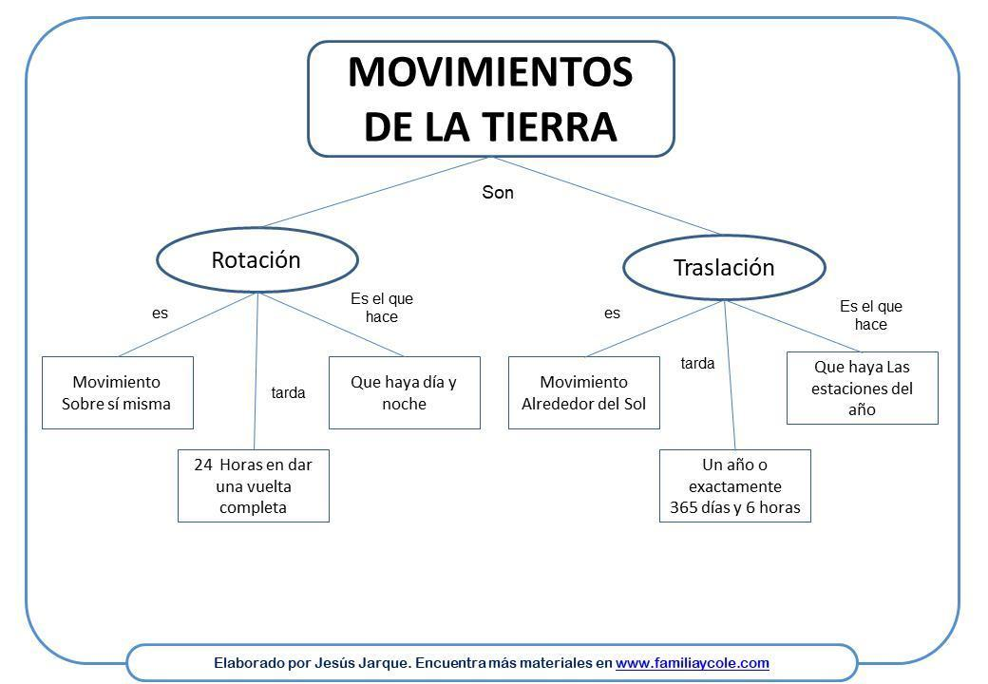
Movimientos de la tierra
El planeta Tierra es como una estación espacial que está en órbita alrededor del Sol, y cuyos movimientos son inducidos por los efectos gravitacionales del Sol, la Luna y demás cuerpos del sistema solar. De estos movimientos los más importantes son rotación, traslación, precesión y nutación.

Movimiento de rotación
Es el que realiza la Tierra alrededor de su propio eje de oeste a este (en sentido contrario a las manecillas del reloj), dando una vuelta completa en el tiempo que corresponde a un día sideral: 23 horas 56 minutos y 4 segundos.

Movimiento de traslación
La Tierra se desplaza alrededor del Sol, describiendo una órbita de forma elíptica en donde en uno de los focos se encuentra el Sol.
Debido a la forma elíptica de la órbita que la Tierra describe alrededor del Sol, la distancia entre ambos no es constante, sino que presenta una posición de máximo alejamiento, denominado afelio, que se localiza en los primeros días de junio y una posición de máximo acercamiento, denominado perihelio, que se localiza en los primeros días de enero.
Debido a la inclinación del eje terrestre, el 21 de junio es el día más largo del año en el hemisferio norte, y se le denomina solsticio de verano, mientras que el día más corto, en este mismo hemisferio, es el 21 de diciembre, al que se denomina solsticio de invierno.
Durante el año existen dos días en los cuales el día y la noche tienen la misma duración, 12 horas. Estos corresponden al 20 de marzo y el 22 de septiembre, por lo que reciben el nombre de equinoccio de primavera y equinoccio de otoño, respectivamente.
Las consecuencias de este movimiento son:
Cambios de temperatura en la superficie terrestre durante el año, que da origen conjuntamente con la inclinación del eje terrestre, a cada una de las diferentes estaciones (primavera, verano, otoño e invierno).
Los equinoccios de primavera y otoño y los solsticios de verano e invierno, que marcan el inicio de las estaciones del año.
Variación de la duración, entre el día y la noche, dependiendo de las estaciones del año y de la inclinación del eje terrestre.

Movimiento de precesión
Se debe a que la Tierra no es una esfera perfecta, sino que está achatada en los polos y ensanchada en el ecuador, producto del movimiento de rotación. Como el diámetro ecuatorial es más grande que el diámetro polar, éste está más cerca del Sol, recibe una mayor fuerza gravitatoria que produce un movimiento de bamboleo, que cambia la inclinación de su eje y varía su orientación.
Este tipo de movimiento se observa en los trompos, que se inclinan conforme dan vueltas.
La consecuencia más importante de este movimiento es la precesión de los equinoccios, lo que provoca que las fechas de cambio de estación se atrasen unos días, por lo que hay que actualizar las coordenadas terrestres. Este movimiento, al cambiar la inclinación del eje terrestre, produce importantes cambios climáticos.

Movimiento de nutación
Es producido principalmente por el efecto gravitacional lunar sobre el abultamiento ecuatorial, de la misma manera como el Sol produce el movimiento de precesión. Consiste en un vaivén del eje polar desplazándolo nueve segundos de arco en 18,6 años y contribuye a la variación de la orientación del eje de rotación terrestre.

Evaluación Formativa
1. Haga un mapa conceptual sobre el movimiento de la Tierra.

Criterio | Nivel de desempeño
Criterio | Excelente | Bueno | Regular
Mapa Conceptual | Muestra información completa acerca de todos los movimientos de la Tierra. | Muestra información parcial acerca de los movimientos de la Tierra. | Muestra poca información acerca de los movimientos de la Tierra.

Evaluación Sumativa

Elabora un ensayo de una página donde describa las características propias de nuestro planeta debido a la inclinación del eje terrestre y sus efectos para la vida. (5 pts.)
Criterio | Nivel de desempeño
Criterio | Excelente (5) | Bueno (4) | Regular (3)
Ensayo | El ensayo muestra información completa de lo solicitado. | El ensayo muestra información parcial de lo solicitado. | El ensayo muestra poca información de lo solicitado.

GLOSARIO

Afelio: Punto más alejado de la órbita de un planeta alrededor del Sol.
Agentes patógenos: Microorganismos o sustancias que causan enfermedades, como bacterias, virus, hongos y parásitos.
Antígeno: Sustancia que el sistema inmunitario reconoce como extraña y que puede desencadenar una respuesta inmunitaria.
Barrera hematoencefálica: Sistema de protección que regula el paso de sustancias desde la sangre al cerebro, manteniendo el entorno neuronal estable.
Basófilos: Tipo de glóbulo blanco que participa en las respuestas alérgicas y libera histamina y otros mediadores químicos.
Biociclo: División de la biósfera basada en las condiciones ecológicas predominantes, como el biociclo terrestre, el marino y el dulceacuícola.
Célula: Unidad básica y funcional de los seres vivos, capaz de realizar todas las funciones vitales.
Eosinófilos: Tipo de glóbulo blanco involucrado en la respuesta a infecciones parasitarias y en las reacciones alérgicas.
Estrógenos: Hormonas sexuales femeninas producidas principalmente en los ovarios, responsables del desarrollo y mantenimiento de las características sexuales secundarias y del ciclo menstrual.
Fagocitosis: Proceso mediante el cual una célula (como un macrófago) ingiere y digiere partículas sólidas, como bacterias o desechos celulares.
Flora bacteriana: Conjunto de bacterias que habitan en un organismo, especialmente en el intestino, y que contribuyen a su salud y funcionamiento.
Glóbulos: Células de la sangre, que incluyen los glóbulos rojos (eritrocitos) y los glóbulos blancos (leucocitos).
Gónadas: Órganos reproductores que producen gametos (esperma en los testículos y óvulos en los ovarios) y hormonas sexuales.
Hipófisis: Glándula endocrina situada en la base del cerebro que secreta hormonas reguladoras del crecimiento, el metabolismo y la reproducción.
Hormona foliculoestimulante (FSH): Hormona producida por la hipófisis que estimula el desarrollo de los folículos ováricos en las mujeres y la producción de esperma en los hombres.
Hormona luteinizante (LH): Hormona producida por la hipófisis que desencadena la ovulación en las mujeres y estimula la producción de testosterona en los hombres.
Inmunidad adquirida: Respuesta específica y adaptativa del sistema inmunitario que se desarrolla a lo largo de la vida y proporciona memoria inmunológica.
Inmunidad innata: Respuesta rápida y no específica del sistema inmunitario que constituye la primera línea de defensa contra infecciones.
Inmunidad: Capacidad del organismo para resistir y combatir infecciones y enfermedades mediante la acción del sistema inmunitario.
Linfocitos: Tipo de glóbulo blanco crucial en la respuesta inmunitaria adaptativa, que incluye linfocitos T y linfocitos B.
Macrófagos: Células del sistema inmunitario que fagocitan (ingieren y destruyen) agentes patógenos y desechos celulares.
Monocitos: Tipo de glóbulo blanco que se transforma en macrófago o célula dendrítica cuando entra en los tejidos, y participa en la defensa inmunitaria.
Neutrófilos: Tipo de glóbulo blanco que actúa como la primera línea de defensa del
sistema inmunitario, fagocitando y destruyendo bacterias y hongos.
Perihelio: Punto más cercano de la órbita de un planeta con respecto al Sol.
Progesterona: Hormona producida principalmente en los ovarios que regula el ciclo menstrual y el embarazo en las mujeres.
Pubertad: Período de desarrollo en el que el cuerpo humano alcanza la madurez sexual y se producen cambios físicos y hormonales significativos.
Sistema inmunitario: Conjunto de órganos, tejidos y células que protegen al organismo contra infecciones y enfermedades.
Suero: Parte líquida de la sangre que queda después de la coagulación, contiene anticuerpos y puede usarse en terapias para tratar infecciones.
Tejido: Conjunto de células similares que realizan una función específica en un organismo.
Vacunas: Preparaciones biológicas que estimulan el sistema inmunitario para desarrollar inmunidad frente a enfermedades específicas sin causar la enfermedad.
Vectores biológicos: Organismos que transmiten patógenos de un hospedador a otro, como mosquitos, garrapatas y pulgas.

BIBLIOGRAFÍA

MINISTERIO DE Programa Curricular de Ciencias Naturales Séptimo

EDUCACIÓN Edición 2014

ACOSTA, Jorge A. Ciencias 1, 2,3. La Ciencias Nos Educa. Editora Escolar S.A. 1998.

MATTAR, Salim y colaboradores. Ciencias 9. Exploremos la Naturaleza. Editado por Prentice Hall de Colombia. 1997.

MENDIETA, Jeemmy y colaboradores. Ciencias 7. Exploremos la Naturaleza. Editado por Prentice Hall de Colombia. 1996.

MORALES, Elsa María. Ciencias 1, 2,3. Editorial Santillana. Costa Rica. 1996.

PEDROZO, Julio A. y colaboradores. Ciencias 6. Exploremos la Naturaleza.

SERRANO V., Gladys E. y colaboradores. Ciencias Naturales. Susaeta Ediciones, S.A. Panamá.

INFOGRAFÍA

- https://es-static.z-dn.net/files/d57/3cd5006bdb5817d8fec6f8f4a4f712fc.png
- https://.ngenespanol.com
- https://spaceplace.nasa.gov
- http://www.cursosinea.conevyt.org.mx/cursos/planeta/contenidos/fichas/27.htm



DIRECCIÓN GENERAL DE EDUCACIÓN
DIRECCIÓN NACIONAL DE EDUCACIÓN DE JÓVENES Y ADULTOS

Áreas, objetivos, contenidos, Ciencias Naturales 8°

Cantidad de objetivos y contenidos para la dosificación, integración y correlación

Objetivos del programa |  |  | Cantidad de Contenidos | Cantidad de Contenidos | Cantidad de Contenidos | Objetivos y contenidos agrupados
Grado | Área | Cant. de objetivos | Conceptuales | Procedimentales | Actitudinales | Objetivos y contenidos agrupados
8° | 1 | 2 | 5 | 5 | 5 | 17
8° | 2 | 1 | 3 | 3 | 3 | 10
8° | 3 | 1 | 3 | 3 | 3 | 10
8° | 4 | 2 | 2 | 2 | 2 | 8
Total | 4 | 6 | 13 | 13 | 13 | 45

MINISTERIO DE EDUCACIÓN
DIRECCIÓN DE EDUCACIÓN DE JÓVENES Y ADULTOS
CUADRO # 2

VERIFICACIÓN DE DERECHOS FUNDAMENTALES, SEGÚN PROGRAMA DEL SUBSISTEMA REGULAR. INTEGRACIÓN Y CORRELACIÓN.

ASIGNATURA: CIENCIAS NATURALES ASIGNATURAS CORRELACIONADAS: ESPAÑOL, MÚSICA, TECNOLOGÍA, INGLÉS, VALORES, SALUD FÍSICA, CÍVICA. ÁREAS CORRELACIONADAS: TECNOLÓGICA, HUMANÍSTICA, CIENTÍFICA.

GRADO: OCTAVO GRADO

Objetivos de grado:

- Explicar la función de los tejidos, destacando la importancia de los componentes del tejido sanguíneo humano en el funcionamiento integral del cuerpo.
- Ubicar la fecundación humana como un fenómeno que tiene como exigencia previa la madurez biopsicosocial y la planificación de las condiciones ambientales para el crecimiento y desarrollo integral del nuevo individuo.
- Relacionar las características de la biodiversidad del medio acuático y terrestre que bordea la plataforma continental con la extracción de recursos y la utilización de espacios del mar territorial para la construcción de puertos, corredores y otras estructuras que afectan el medio ambiente.
- Valorar los aportes científicos en el campo de la Teoría Cinética Molecular, y las aplicaciones de la Teoría de la Relatividad y la Energía Atómica.
- Identificar la materia compuesta por pequeñas partículas que le brindan sus propiedades características.
- Reconocer los principales factores que determinan las condiciones de nuestro planeta Tierra.
- Valorar los esfuerzos hechos por la humanidad para conocer el Universo y la importancia de los satélites artificiales, los transbordadores, las estaciones orbitales en la investigación y conquista del espacio.



Dirección Nacional de Educación de Jóvenes y Adultos
Sugerencia para la dosificación curricular en EDJA

GRADO: _8°__ASIGNATURA: _CIENCIAS NATURALES____________FACILITADOR: ________________________

OBJETIVOS GENERALES:

- Comprender las causas de los fenómenos físicos, mediante procesos de investigación, para establecer una mayor interacción con el medio que le rodea.
- Valorar la posición del Istmo de Panamá, en recorridos que demuestren su importancia como punto de convergencia de la biodiversidad acuática y terrestre, estimando los beneficios que representa a la humanidad.
- Evaluar las propiedades, estructuras y formas de la materia; mediante la observación y experimentación para el uso correcto de la misma en diferentes situaciones cotidianas.
- Demostrar interés por el conocimiento de nuestro planeta Tierra, mediante la recopilación de datos, observación de fenómenos, experimentación y otros procesos que le permitan crear conciencia de la importancia de la conservación del planeta en que vivimos.

Semanas | 1 (4) horas | 2 (4) horas | 3 (4) horas | 4 (4) horas | 5 (4) horas | 6 (4) horas
Objetivos | •Describe, de forma oral y escrita, la importancia del sistema sanguíneo y su relación con el sistema inmunológico en nuestro cuerpo. | •Describe, de forma oral y escrita, la importancia del sistema sanguíneo y su relación con el sistema inmunológico en nuestro cuerpo. | •Reconoce la importancia del sistema sanguíneo, su relación con el sistema inmunológico en nuestro cuerpo y su accionar ante una enfermedad. | •Reconoce la importancia del sistema sanguíneo, su relación con el sistema inmunológico en nuestro cuerpo y su accionar ante una enfermedad. | •Valora la importancia de la sexualidad humana como fundamento para la preservación de la especie, la diversidad de individuos y de una actitud responsable ante la realidad social existente. | •Demuestra conocimientos y actitudes sobre las consecuencias que implican una sexualidad sana y responsable.
Contenidos | TEMA 1. Estructura y función de los tejidos sanguíneos | TEMA 1. Estructura y función de los tejidos sanguíneos | TEMA 2. Sistema inmunológico. | TEMA 2. Sistema inmunológico. | TEMA 3. La Reproducción. Características. Sistema reproductor masculino y femenino | TEMA 4. Salud sexual y reproductiva.

Semanas | 7 (4) horas | 8(4) horas | 9 (4) horas | 10 (4) horas | 11 (4) horas | 12 (4) horas
Objetivos | •Propone, desarrolla y evalúa proyectos que identifiquen los componentes que tienen que ver con los ecosistemas terrestres y acuáticos, tomando en cuenta la intervención del hombre. | •Propone, desarrolla y evalúa proyectos que identifíquenlos componentes que tienen que ver con los ecosistemas terrestres y acuáticos, tomando en cuenta la intervención del hombre. | •Evalúa y valora la relación entre el movimiento de las partículas, la energía y las transformaciones que ocurren en la materia. | •Evalúa y valora la relación entre el movimiento de las partículas, la energía y las transformaciones que ocurren en la materia. | •Distingue que la inclinación del eje terrestre es una de las características que influye en el sostenimiento de la vida en la Tierra. | •Distingue que la inclinación del eje terrestre es una de las características que influye en el sostenimiento de la vida en la tierra.
Contenidos | TEMA 5. La biósfera | TEMA 5. La biósfera | TEMA 6. La materia. Cambios físicos y químicos | TEMA 6. La materia. Cambios físicos y químicos | TEMA 7. El eje terrestre y su efecto en las condiciones del planeta | TEMA 7. El eje terrestre y su efecto en las condiciones del planeta

DIRECCIÓN NACIONAL DE EDUCACIÓN DE JÓVENES Y ADULTOS
DIRECCIÓN REGIONAL DE:________________________

Centro Educativo:_________________________________

CONTRATO DE APRENDIZAJE

Suscrito entre el facilitador -------------------------- de la asignatura------------------ y el participante: ------------------------------ de ---- grado y Director del centro educativo---------------------------------------------------------------

Objetivo: Establecer los lineamientos esenciales que debemos cumplir todas las partes involucradas para lograr los objetivos propuestos en el módulo instruccional de aprendizaje.

CLÁUSULA N°1: La evaluación estará compuesta por:
- Heteroevaluación: 80% (pruebas, investigaciones, monografías...)
- Autoevaluación:10% (entrega de tareas, desarrollo de experiencias, autoevaluaciones intermedias, vocabularios)
- Coevaluación: 10% (laboratorios, murales, trabajos grupales)
- Prueba o trabajo Final: corresponde a todo el material del módulo instruccional.

CLÁUSULA N°2: El proceso de instrucción tendrá una duración de -------- mes (es), durante este período se darán Nº --- de Asesorías a razón de ------ horas por asesoría. Período en el cual el participante aclarará dudas y entregará tareas.

CLÁUSULA N°3: El participante se compromete a asistir puntualmente las sesiones de asesorías planificadas.

Parágrafo: En caso de no poder asistir a las asesorías el participante debe notificarlo por escrito (excusa) y solicitar nueva fecha. De no comunicarlo o presentar excusa en la fecha indicada perderá el derecho a la asesoría.

CLÁUSULA N°4: Las pruebas deben ser desarrolladas y entregadas puntualmente en las fechas estipuladas en la guía de estudio.

Parágrafo: Para efecto de pruebas no presentadas en la fecha indicada se procederá así:
- Si presenta excusa escrita un día antes o después tiene 5 días hábiles para presentar la prueba.
- Si no presenta excusa escrita solo se le dará la oportunidad de tres días hábiles después de la fecha señalada.
- Si la prueba no es presentada durante ninguna de las condiciones anteriores se le otorgará la calificación mínima, uno (1)
CLÁUSULA N°5: Las experiencias de aprendizaje, trabajos, investigaciones, evidencias de logro de aprendizaje serán presentadas por el participante al facilitador en horario regular de clases, en el centro educativo.

Parágrafo: En los casos en que el participante se encuentre imposibilitado de asistir al centro educativo se autorizará a un representante debidamente identificado y aprobado por el director del centro educativo, para que entregue las evidencias de aprendizaje.

CLÁUSULA N°6: Atendiendo los deberes y compromisos inherentes al facilitador; éste se compromete a:
- Elaborar el material de instrucción, contrato y guía de estudio y entregarla en la fecha indicada.
- Asistir y dar seguimiento a las asesorías acordadas
- Revisar y corregir las tareas, trabajos y reinformar el trabajo del participante.
- Evaluar científicamente y entregar las pruebas evaluadas puntualmente.

CLÁUSULA N°7: En atención a los deberes inherentes al participante éste se compromete a:
- Reproducir los módulos instruccionales, guías de estudio por su propio costo.
- Cumplir con los lineamientos del presente contrato para tener derecho a evaluación y promoción.

CLÁUSULA N°8: Este contrato tiene fecha de finiquito a los ------ tantos días del ------- del año -------

Dado en la ciudad de ---------------- a los ------ días del mes de ------- de -------------

Para constancia firman el presente contrato

Responsables | Nombre completo | Cédula | Firma
Participante
Facilitador
Director del Centro Educativo
Fecha

Observación: Este Contrato de Aprendizaje es un modelo que debe ser ajustado, actualizado, adecuado, según la modalidad de atención y contexto (debe ser adecuado por cada facilitador, según sus necesidades en la asignatura).

DIRECCIÓN GENERAL DE EDUCACIÓN
DIRECCIÓN NACIONAL DE EDUCACIÓN DE JÓVENES Y ADULTOS
La Autoevaluación en EDJA

La autoevaluación: es la que realiza el propio participante con el propósito de fortalecer el concepto de autoaprendizaje y autorregulación de los procesos mentales; lleva implícita el logro de los objetivos trazados. Es decir, autoevaluaremos aquellos aspectos que contribuyan a una formación integral.
En la autoevaluación se hará énfasis en aquellos aspectos de hábitos y actitudes que a la par que fortalecen los valores humanos nos permitan lograr los objetivos trazados en nuestra planificación didáctica.
En consecuencia, los aspectos a autoevaluar los propone el facilitador y se negocian en el contrato de aprendizaje desde el primer acto didáctico.
El facilitador propone los aspectos a autoevaluar considerando el contexto sociocultural, necesidades de los participantes y al logro de los objetivos trazados.
La evaluación es dialógica, por tanto, es función del facilitador proponer los criterios y negociar la ponderación que se le otorgue a cada aspecto.
Algunos supuestos que nos ayudarán a seleccionar los aspectos que vamos a autoevaluar.
- Si entre las necesidades de mejora integral de la formación de los participantes se encuentra mejorar el aseo y el entorno del aula ese aspecto se autoevalúa y se negocia la ponderación que se le dará al mismo.
- Si resulta que entre otras de las necesidades es mejorar la caligrafía y la ortografía este aspecto será considerado para la autoevaluación.
- Si para el desarrollo y manejo de otras asignaturas se requieren de equipos o recursos indispensables, se incluirá éste o aquellos requeridos (zapatillas y ropa de deporte, diccionario, bata de laboratorio, comportamiento de normas en laboratorio de informática).
De esta forma la autoevaluación pasa a ser una herramienta eficaz, para el desarrollo del saber ser, saber conocer, saber aprender a aprender y saber convivir y en poco más nos puede llevar a la formación de ciudadanos con altos valores morales.
El uso de instrumentos, que permitan la observación y el registro objetivo de esta evaluación, son indispensables: hojas de cotejo, rúbricas, registros anecdóticos entre otros.
Pasos para definir los aspectos de autoevaluar
- El primer paso es definir los aspectos a incluir en la autoevaluación.
- Segundo paso los instrumentos a utilizar.
- Tercer paso negociar la ponderación que se le otorgará a cada aspecto.
- Cuarto paso elaborar las rúbricas, hojas de cotejo.

Sugerencia de rúbrica para autoevaluación
Aspectos | Excelente (5) | Bueno (4) | Suficiente (3) | Insuficiente (1) | Puntos
1. Responsabilidad en la entrega de actividades escolares | Siempre entrega las actividades completas y con nitidez | Casi siempre entrega las actividades, algunas | Algunas veces entrega las actividades. | Muy pocas veces entrega las tareas y están inconclusas
2. Participación virtual en las clases | Siempre aporta al desarrollo de la clase con sus preguntas y respuestas del tema | Casi siempre aporta al desarrollo de la clase con sus preguntas y respuestas | Algunas veces participa, aporta ideas y aclara dudas | Muy poca participación en clase, no hace preguntas y evade responder
3. Puntualidad en la entrega de asignaciones | Siempre es puntual | Casi siempre es puntual | Algunas veces es puntual | Pocas veces con sus obligaciones
4. Colabora con el aseo del aula y la ecología escolar | Siempre colabora con el aseo del aula y la ecología escolar | Casi siempre colabora con el aseo del aula y la ecología escolar | Algunas veces colabora con el aseo del aula y la ecología escolar | Pocas veces colabora con el aseo del aula y la ecología escolar
5. Viste su uniforme y cuida su imagen personal | Siempre trae su uniforme muy presentable | Casi siempre trae su uniforme | Algunas veces trae su uniforme | Muy pocas veces trae su uniforme

Dirección General de Educación
Dirección Nacional de Educación de Jóvenes y Adultos
La Coevaluación en EDJA
Se define como un proceso objetivo en el cual los participantes realizan juicios de valor a otros compañeros, con relación a un producto o desempeño. Puede tomar diferentes formas en función de las características, de la manera en que se implemente, de quiénes sean los participantes, y de cuál es el contexto educativo.
Es papel del facilitador proponer las formas de coevaluar a través de procesos científicos y continuos con la ayuda de rúbricas, hojas de cotejo y criterios claros y bien definidos.
La coevaluación se enfoca en evaluar los siguientes aspectos:
Desempeño
Liderazgo
Preocupación por otros
Relaciones humanas
Responsabilidad
Dominio de contenidos
Procesos
Iniciativa
Compromiso
Integración grupal
Respeto a las opiniones de los demás
Responsabilidad
Puntualidad
Creatividad o de contenidos
Producto:
Confección de un mural
Maqueta
Presentación oral
Talleres
Socio dramas
Resolución de problemas
Para realizar un proceso de coevaluación objetivo debemos seleccionar las formas de coevaluar.
Explicaciones por pares.
Esta tarea evalúa la habilidad para escuchar y para explicar ideas. Primero un participante presenta a otro la explicación de su proyecto y luego se cambian los roles.
Los que explican pueden ser evaluados en términos de:
Profundidad de las preguntas
Claridad
Coherencia
Respuesta a preguntas
Monitoreo de la comprensión de los que escuchan
Los que escuchan pueden ser evaluados en términos de:
Calidad de sus preguntas
Habilidad para resumir lo que el otro explica
Lo apropiado de las interrupciones
Ayuda aclarar ideas
Evaluación del proceso y del producto
En este método el facilitador solo evalúa el producto, dando una calificación igual a todos los miembros. La coevaluación se enfoca a la parte de proceso, de acuerdo a la participación que haya tenido cada participante en la elaboración del trabajo, para ello es necesario que con anticipación se conozcan los criterios de coevaluación y el valor de cada criterio.
El facilitador propone qué y las formas de coevaluar. Elabora rúbricas.
La evaluación es dialógica por tanto se hace en consensos qué y cuándo coevaluar.

Dirección General de Educación
Dirección Nacional de Educación de Jóvenes y Adultos
Ejemplo de rúbrica de Coevaluación 1 en EDJA 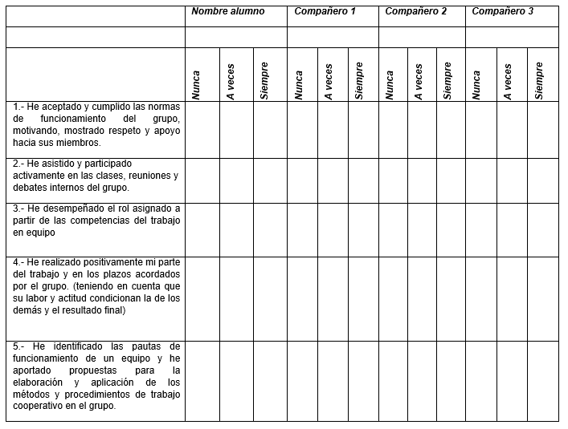

Dirección Nacional de Educación de Jóvenes y Adultos
Evaluación andragógica
Sugerencia de rúbrica de coevaluación 2 en EDJA
Nombre: ___________________________________
Fecha: ____________________________________
Marque con un gancho en la casilla correspondiente.
Aspectos | Muy significativo  5 | Significativo  4 | Mínimo aceptable  3 | Poco aceptable  2 | Por mejorar  1 | Puntos
Respetuoso y disciplinado | Siempre cumple con las normas respeto y disciplina. | Casi siempre  cumple con las normas respeto y disciplina. | Algunas veces  cumple con las normas respeto y disciplina. | Muy pocas veces  cumple con las normas respeto y disciplina. | No cumple con cumple con las normas respeto y disciplina.
Mantiene buenas relaciones con sus compañeros | Siempre mantiene buenas relaciones con sus compañeros | Casi siempre  mantiene buenas relaciones con sus compañeros | Algunas veces mantiene buenas relaciones con sus compañeros | Muy pocas veces  mantiene buenas relaciones con sus compañeros | No se relaciona con sus compañeros
Creatividad | Siempre demuestra mucha creatividad | Casi siempre  demuestra creatividad | Algunas veces demuestra su creatividad | Muy pocas veces se evidencia su creatividad | Su creatividad es nula
Realiza aportes significativos en la clase y en los trabajos. | Siempre realiza aportes significativos en la clase y en los trabajos asignados. | Realiza aportes significativos en la clase y en los trabajos asignados. | Algunas veces realiza aportes significativos en la clase y en los trabajos asignados. | Muy pocas veces realiza aportes significativos en la clase y en los trabajos  asignados. | No realiza aportes significativos en la clase y en los trabajos asignados.
Integración y trabajo en equipo. | Excelente nivel de  integración y trabajo en equipo. | Buena  integración y trabajo en equipo. | Regular integración y trabajo en equipo. | Muy poca integración y trabajo en equipo. | Nulo el nivel de integración y no trabajar en equipo.
TOTAL

Se le agregan los compañeros que van a coevaluar.

COLABORADORES EN REVISIÓN DE MÓDULOS

ACTUALIZACIÓN 2024

ELABORADO POR

Luisa Chun Vong

Adela Grimaldo

CORRECCIÓN DE TEXTOS

Nora Luz Hernández
Aura Isabel Zamora

COORDINACIÓN DE LA ACTUALIZACIÓN

Sonia Castro de Suárez
Érida Morales de Balbuena
Vitalina Muñoz
Nuria Muñoz
MEDIACIÓN ANDRAGÓGICA

Adela Grimaldo
Vitalina Muñoz
Serafín Rodríguez
Érida de Balbuena
Aura I. Zamora S. de Estribí
Luisa Chun Vong
Nora Luz Hernández Gordón
Hipólita Marín Paz

DISEÑO

Héctor Pitti
Jorge Rodríguez
Ernesto Sánchez
Larissa Sánchez
Dilcia González
